PANDEMIC PREPAREDNESS PLAN MODEL OF
MARARIKULAM NORTH GRAMA PANCHAYAT
Preparedness, Surveillance, and Response Framework for Public Health Emergencies
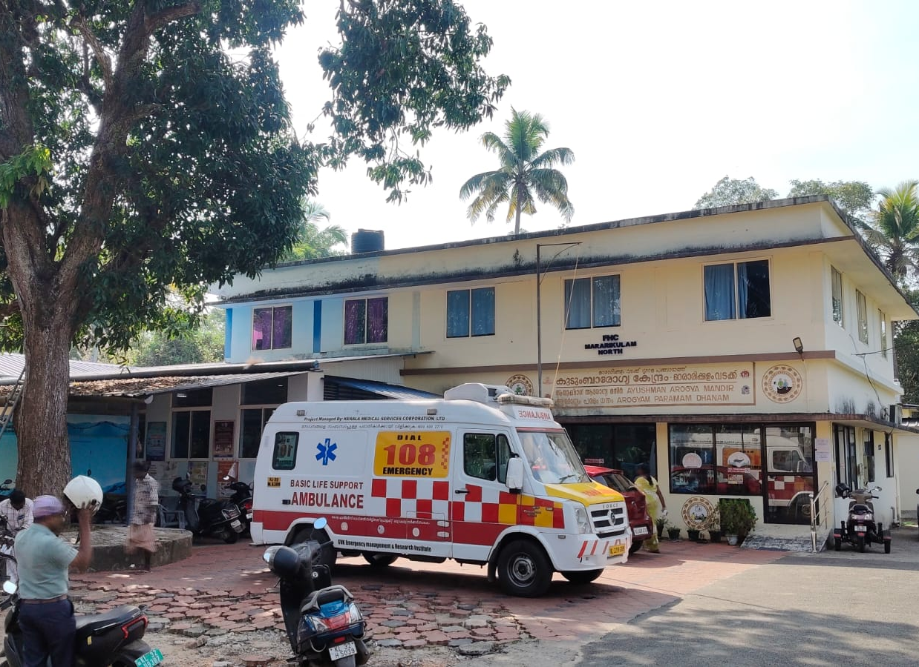

Prepared by:
Family Health Centre, Mararikulam North
Health Department, Government of Kerala
In collaboration with
Mararikulam North Grama Panchayat

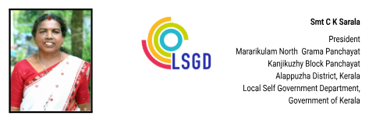
MESSAGE
പ്രിയരേ ,
ആരോഗ്യമേഖലയിൽ കൂട്ടായതും വ്യക്തവുമായ പദ്ധതിയോടൂ കൂടിയ ആരോഗ്യപരിരക്ഷ വേണം എന്നതിൽ തർക്കമില്ല. നിപ ,2018ലെ വെള്ളപ്പൊക്കം, കോവിഡ് 19 തുടങ്ങിയ നിരവധി ദുരന്തങ്ങൾ ഫലപ്രദമായി നാം കൈകാര്യം ചെയ്തിട്ടുണ്ടെ ങ്കിലും വരുംകാലങ്ങളിൽ ഉണ്ടാകാനിടയുള്ള പാൻഡമിക് ഡിസീസുകൾ തടയുന്നതിനും ഫലപ്രദമായി പ്രതിരോധിക്കുന്നതിനും ഇച്ഛാശക്തിയുള്ള ഒരു ഭരണകൂടം ആവശ്യമാണ് . കോവിഡ് 19 പോലുള്ള പകർച്ച വ്യാധിയിൽനിന്നും കര കയറുന്നതിനിടയിൽ പുതിയ അസ്ഥിരത,അനിശ്ചിതത്വം, സങ്കീർണത ഒക്കെ ആഗോളതലത്തിൽ ആരോഗ്യ മേഖല അഭിമുഖീകരിക്കുന്നു.
കടലോര ഗ്രാമമായ നമ്മുടെ ചേർത്തല ഗ്രാമപഞ്ചായത്ത് കടൽക്ഷോഭങ്ങൾ ഉൾപ്പെടെ നിരവധി ആഘാതങ്ങൾ ആഭിമുഖീകരിക്കേണ്ടതായി വന്നേക്കാം അവയെ ഫലപ്രദമായി ചെറുക്കുന്നതിനും ലഘൂകരിക്കുന്നതിനും ആക്ഷൻ പ്ലാനുകൾ അനിവാര്യമാണ്. ഈ അവസരത്തിൽ ചേർത്തല തെക്ക് കുടുംബ ആരോഗ്യ കേന്ദ്രം തയ്യാറാക്കുന്ന പാൻഡമിക് പ്രിപ്പേർഡ്നസ് ആക്ഷൻ പ്ലാന് വളരെ ഏറെ പ്രാധാന്യമുണ്ട്. ഈ പ്രവർത്തനങ്ങളിൽ ഏർപ്പെട്ട മെഡിക്കൽ ഓഫീസർ ഹെൽത്ത് ഇൻസ്പെക്ടർ എപ്പിടമോളജിസ്റ്റ് ജൂനിയർ ഹെൽത്ത് ഇൻസ്പെക്ടർ തുടങ്ങി എല്ലാവർക്കും എൻറെ അഭിനന്ദനങ്ങൾ.

ആരോഗ്യ മേഖലയിൽ ഞങ്ങളിൽ അർപ്പിതമായ പ്രഖ്യാപിതമായ പ്രവർത്തനങ്ങൾ അങ്ങേയറ്റം വിശ്വസ്ഥതയോടെ നിർവ്വഹിക്കുമെന്ന് ഉറപ്പു നൽകുന്നു .

(SARALA)


Sri V K Kalesh
Chairperson, Health Standing Committee
Mararikulam North Grama Panchayat Kanjikuzhy Block Panchayat
Alappuzha District, Kerala
Local Self Government Department, Government of Kerala

MESSAGE

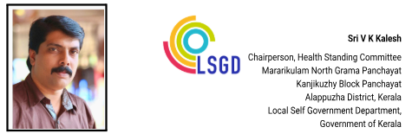
പ്രിയരേ ,
പകർച്ചവ്യാധികൾ, പകർച്ചേതര രോഗങ്ങൾ, പ്രകൃതി ദുരന്തങ്ങൾ, പാൻഡമിക് ഡിസീസസ് എന്നിവ ഫലപ്രദമായി ചെറുക്കുകയും ലഘൂകരിക്കുകയും ചെയ്യുന്നതിലൂടെ ആരോഗ്യ രംഗത്ത് വളരെയേറെ സംഭാവനകൾ നൽകാൻ കഴിയുന്ന ഒന്നാണ് pandemic preparedness plan.
നമ്മുടെ മാരാരിക്കുളം പഞ്ചായത്തിലെ ആരോഗ്യ മേഖലയിലെ വിവരശേഖരണങ്ങൾ ഫലപ്രദമായി ഉപയോഗിക്കുകവഴി ആരോഗ്യ മേഖലയിൽ ഉണ്ടാകാവുന്ന ആഘാതങ്ങളുടെ ആക്കം കുറയ്ക്കാൻ കഴിയുന്നു. ഇത്തരത്തിലുള്ള ഒരു പാൻഡമിക് പ്രിഡസ് പ്ലാൻ തയ്യാറാക്കുന്നതിന് ശ്രമിച്ച മാരാരിക്കുളം വടക്ക് പഞ്ചായത്തിലെ
കുടുംബ ആരോഗ്യ കേന്ദ്രത്തിലെ മെഡിക്കൽ ഓഫീസർ അടക്കമുള്ള പബ്ലിക് ഹെൽത്ത് വിഭാഗത്തിലെ എല്ലാവർക്കും അഭിനന്ദനങ്ങൾ അറിയിക്കുന്നു.
ഈ പ്ലാൻ ആരോഗ്യ മേഖലയിൽ കൂടുതൽ കരുത്തും കരുതലും നൽകുമെന്നുള്ള പ്രതീക്ഷയോടെ കൂടി, ഞാനും നമ്മുടെ പഞ്ചായത്തും ജനങ്ങളോടൊപ്പം നിന്ന് ആരോഗ്യ മേഖലയിൽ ക്രിയാത്മകമായ ഇടപെടലുകൾ നടത്തുമെന്ന് ഉറപ്പ് നൽകുന്നു.

(V K KALESH)
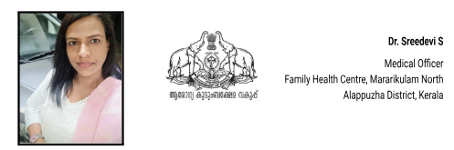

MESSAGE,

പാൻഡമിക് എന്ന വാക്കുകൊണ്ട് ഉദ്ദേശിക്കുന്നത് ഭൂഖണ്ഡങ്ങളെ ബാധിക്കുന്ന പകർച്ചവ്യാധി അഥവാ മഹാമാരി. കോവിഡ്-19 എന്ന മഹാമാരി ആരോഗ്യ മേഖലയിൽ സൃഷ്ടിച്ച വെല്ലുവിളികളെയും സാധാരണ ജീവിതത്തെ ബാധിച്ച രീതികളെയും ഏറെക്കുറെ എല്ലാ ജനങ്ങളും നേരിട്ട് മനസ്സിലാക്കിയിട്ടുള്ളതാണ്. തീരദേശ മേഖല അടക്കമുള്ള മാരാരിക്കുളം വടക്ക് ഗ്രാമപഞ്ചായത്തിൽ --- കുടുംബങ്ങളിലായി --- ജനങ്ങൾ അധിവസിക്കുന്നു. നിരവധി വിനോദസഞ്ചാരികൾ എല്ലാ വർഷവും നമ്മുടെ ഈ പഞ്ചായത്തിൽ അതിഥികളായി എത്താറുമുണ്ട്.
പൊതുവേ മത്സ്യബന്ധനവും നിർമ്മാണ മേഖലയിലുള്ള പ്രവർത്തികളും കൂലിപ്പണിയുമൊക്കെയാണ് ഈ ഭൂപ്രദേശത്തെ ജനങ്ങളുടെ ജീവിതമാർഗ്ഗം. ഇതുപോലെയുള്ള ഏതൊരു പ്രദേശത്തും ഒരു മഹാമാരി അഥവാ അല്ലെങ്കിൽ ഏതെങ്കിലും ഒരു പകർച്ചവ്യാധി പൊട്ടിപ്പുറപ്പെട്ടാൽ ഒട്ടും വൈകാതെ തന്നെ അതിനെതിരെ ശക്തമായ പ്രതിരോധ പ്രവർത്തനങ്ങൾ സ്വീകരിക്കുക അനിവാര്യമാണ്. ഈ പ്രവർത്തനങ്ങൾക്ക് ഏറെ ഉപകാരപ്പെടുന്ന ഒന്നാണ് പാൻഡമിക് പ്രിപ്പയർഡ്‌നെസ്സ് ആക്ഷൻ പ്ലാൻ (Pandemic Preparedness Action Plan).
രോഗം പകരുന്ന രീതി, അത് എത്ര പേരെ ബാധിക്കുന്നു, രോഗവ്യാപന പ്രദേശം, കാലം തുടങ്ങിയ വിഷയങ്ങൾ ഈ പ്ലാനിൽ ചർച്ച ചെയ്യപ്പെടുന്നു. കോവിഡ്-19 പോലെയുള്ള മഹാമാരികൾ ദൂരവ്യാപകമായ പ്രത്യാഘാതങ്ങൾ ലോകത്ത് ഉണ്ടാക്കിയിട്ടുണ്ട്. പൊതുജനാരോഗ്യ രംഗത്തും സാമ്പത്തിക രംഗത്തും ഇത് വളരെയേറെ ബുദ്ധിമുട്ടുകൾ സൃഷ്ടിച്ചതിന് നാമെല്ലാവരും സാക്ഷികളാണ്.
ഇത്തരത്തിലുള്ള ദുരന്തം മൂലം ഉണ്ടാകുന്ന പ്രത്യാഘാതങ്ങൾ ലഘൂകരിക്കുന്നതിനും തടയുന്നതിനുമുള്ള ഇടപെടലുകൾ ലഭ്യമായ രേഖകളുടെയും മാനവ വിഭവശേഷിയുടെയും അടിസ്ഥാന സൗകര്യങ്ങളുടെയും അടിസ്ഥാനത്തിൽ തയ്യാറാക്കുന്നതിന് പൊതുജനാരോഗ്യ വിഭാഗത്തിൽ പ്രവർത്തിക്കുന്ന ഞാനും എന്റെ എല്ലാ സഹപ്രവർത്തകരും കഴിയുന്നത്ര ശ്രദ്ധിച്ചാണ് ഇത് തയ്യാറാക്കിയിട്ടുള്ളത്. ഈ ഒരു പാൻഡമിക് പ്രിപ്പയർഡ്‌നെസ്സ് പ്ലാൻ അന്താരാഷ്ട്ര പകർച്ചവ്യാധികൾ തടയുന്നതിനും കൃത്യമായി അത് കൈകാര്യം ചെയ്യുന്നതിനും സമയബന്ധിതമായ ഇടപെടലിലൂടെ അത് മൂലം ഉണ്ടാകുന്ന പ്രത്യാഘാതങ്ങൾ ലഘൂകരിക്കുന്നതിനും പ്രയോജനപ്പെടുമെന്ന് പ്രത്യാശിക്കുന്നു.

(DR SREEDEVI S)

EXECUTIVE SUMMARY
The Family Health Centre (FHC) Mararikulam North functions as the primary public healthcare institution serving the population of Mararikulam North Grama Panchayat in Alappuzha district. The PHC plays a pivotal role in delivering comprehensive, accessible, and affordable healthcare services, with a strong emphasis on preventive, promotive, curative, and rehabilitative care, in alignment with national and state health policies and programmes.

The FHC caters to a predominantly rural and coastal population with diverse health needs, addressing key public health priorities including maternal and child health, communicable and non-communicable disease prevention and control, routine immunisation, family welfare services, adolescent health, and geriatric care. Through regular outpatient services, field-level outreach activities, and home-based care delivered by multipurpose health staff and ASHA workers, the PHC ensures equitable healthcare access, including in flood-prone and geographically vulnerable areas.

FHC Mararikulam North actively implements major national health programmes such as the National Health Mission (NHM), National Tuberculosis Elimination Programme (NTEP), National Programme for Prevention and Control of Cancer, Diabetes, Cardiovascular Diseases and Stroke (NPCDCS), National Vector Borne Disease Control Programme, and the Integrated Disease Surveillance Programme (IDSP). Surveillance, early case detection, timely reporting, and referral services form the backbone of its public health response system.

The FHC functions in close coordination with the Mararikulam North Grama Panchayat, Anganwadi centres, schools, ASHA workers, Kudumbashree units, and community-based organisations to strengthen community participation and improve health awareness. Priority is given to early diagnosis, timely referral, health education, behavioural change communication, and lifestyle modification to reduce disease burden and improve long-term health outcomes.

Despite challenges related to infrastructure limitations, workforce constraints, and increasing service demand, the FHC continues to strengthen service delivery through effective planning, data-driven decision-making, intersectoral coordination, and active community engagement. Ongoing efforts focus on strengthening health infrastructure, enhancing digital health systems, improving emergency preparedness, and expanding preventive and promotive health services.

Overall, Family Health Centre Mararikulam North remains a vital institution in safeguarding public health and enhancing the quality of life of the residents of Mararikulam North Grama Panchayat, while playing a critical role in local pandemic preparedness and resilient health system strengthening.

LIST OF ABBREVIATIONS

LSGD/LSGI | Local Self Government Department / Local Self Government Institution
BMO | Block Medical Officer
IDSP | Integrated Disease Surveillance Programme
NDMA | National Disaster Management Authority
PPE | Personal Protective Equipment
ICMR | Indian Council of Medical Research
CD | Communicable Diseases
NCD | NON-COMMUNICABLE Diseases

TABLE OF CONTENTS

INTRODUCTION 10
● Background of the PPP 10
LSGD AT A GLANCE 11
INTEGRATED HEALTH INFRASTRUCTURE MAP OF ____________ PANCHAYAT 11
GENERAL PROFILE OF THE LSGI’S 15
Background of the LSGI 15
Demographic and Vulnerable Population 17
Clinical Vulnerability 18
INFRASTRUCTURE & RESOURCE INVENTORY 20
Health Facility Directory & Basic Capacity in the LSGD 20
Private Clinics 21
Healthcare Education & Training Institutions 22
Specialized Services & Emergency Inventory 23
Oxygen & Diagnostic Capacity 24
Diagnostics facility mapping at the LSGI level 24
Laboratory Identification & Basic Details 25
Social and Community Infrastructure for surge plan 26
Human resources 29
Medical & Clinical Personnel 29
Public Health & Field-Level Workforce 29
Community & Support Cadre 31
Community Organizations 32
Administrative & Emergency Services 33
Information regarding resources 34
ONE HEALTH & ENVIRONMENTAL SURVEILLANCE 35
Animal & Bird Population 35
Veterinary Infrastructure 36
Veterinary Doctors & Workforce 37
High-Risk Interface Points (Surveillance Sites) 38
Environmental Risk Mapping 41
Disease Seasonality Mapping 42
Vulnerability Mapping 43
EPIDEMIOLOGICAL TRENDS (2021–2025) 44
Disease Burden among human beings(Last 5 Years) 45
*(use the above table data to create the graph/diagram) 46
Seasonal Trend Analysis 47
DENGUE 47
Dengue – Ward-wise Yearly Distribution (2021–2025) 47
LEPTOSPIROSIS 48
Leptospirosis – Ward-wise Yearly Distribution (2021–2025) 48
VIRAL HEPATITIS - A 49
Hepatitis A – Ward-wise Yearly Distribution (2021–2025) 49
Outcome-Based Trend Analysis- 2025 51
Transmission Trend- 2025 52
Integrated Disease Hotspot Map (2021–2025) 55
Preparedness and Response Protocol at LSG Level 58
Constitution of One Health Committee 58
Key Responsibilities: 59
Meeting Schedule: 59
Pandemic Response Workforce 59
Activities and Measures before and during Pandemic 61
PHASE 1 - Alert / Preparation 61
➢ Identification of Quarantine and Isolation Facilities 62
➢ Risk Communication and Community Preparedness 63
➢ Protection of Vulnerable Groups 63
➢ Clinical Dependency Mapping 64
PHASE 2 - Active Response 64
1. Case Identification and Contact Tracing 64
2. Screening Checkpoints 64
Standard Screening Protocol 66
3. Pandemic Control Room 66
Control Room Infrastructure and Location 66
Health System Control Room Framework 66
1. Rapid Response Team (RRT) 67
2. Data Management & Analytics Team 67
3. Human Resource Deployment Team 67
4. Laboratory Surveillance Team 67
5. Vaccination Cell (If Required) 67
6. Infrastructure & Patient Occupancy Team 67
7. Communication team 67
Key Control Room Team 68
Daily Monitoring Indicators 69
1. Epidemiological Indicators: 69
4. Communication of Public Health Information 71
Key communicators 71
5. Coordination with District/State Authorities & Other Organisations 72
Key Details: 72
Supply Chain Coordination 73
Resource Inventory and Contacts 73
Collaboration with NGOs, PPP, and CSR 74
Interdepartmental Coordination 75
PHASE 3 - Surge Capacity 75
Conversion of Community Facilities 76
CONCLUSION 77
RECOMMENDATIONS 78
1. Strengthening Healthcare Infrastructure 78
2. Community Awareness & Education 78
3. Emergency Response & Coordination 78
4. Supply Chain & Food Security 78
5. Digital Preparedness 78
6. Training & Capacity Building 78
7. Long-Term Resilience 79
ANNEXURE 79
1. IMPORTANT PHONE NUMBERS 80
1.1. Details of grama panchayat/municipality/corporation wards 80
1.2. Other important phone numbers of grama panchayat/municipality/corporation area 81
1.3. Important offices of grama panchayat/municipality/ corporation 82
1.4. Health Services 82
1.5. Veterinary Services 83
1.6. Helpline numbers 83
1.7. Public and Private Schools Contact details 84
1.9. Anganwadi Contact Details 84
1.12. Information regarding resources 85

INTRODUCTION

Pandemics pose significant and recurrent threats to public health, social stability, and essential services, particularly at the community level where early detection, rapid response, and service continuity are critical. Local Self Government Institutions (LSGIs) play a pivotal role in pandemic preparedness and response by translating national and state-level strategies into context-specific actions that address local risks, vulnerabilities, and capacities.

Mararikulam North Grama Panchayat is a coastal local self-government institution located in Kanjikuzhi Block of Alappuzha District, Kerala. Spread over an area of 16.97 square kilometres and comprising 18 wards, the Panchayat supports a projected population of 32,554 residents. The terrain is predominantly coastal and low-lying in nature, with four wards characterized by such geographic features, making the area environmentally sensitive and vulnerable to climate-related public health risks.

This Pandemic Preparedness Plan has been developed to strengthen Mararikulam North Grama Panchayat’s readiness to prevent, detect, and respond to pandemics and large-scale disease outbreaks. The plan adopts a risk-based and data-driven approach, integrating disease seasonality mapping, clinical vulnerability profiling, health infrastructure assessment, and intersectoral coordination mechanisms. It emphasizes early warning systems, protection of vulnerable populations, continuity of essential health services, and effective coordination between the Health Department, LSGI, line departments, private healthcare providers, and community stakeholders.

By institutionalizing preparedness measures and strengthening local capacity, this plan aims to enhance the resilience of Mararikulam North Grama Panchayat and ensure timely, coordinated, and effective action during future pandemics.

LSGD AT A GLANCE

ADMINISTRATIVE BOUNDARIES OF MARARIKULAM NORTH PANCHAYATH

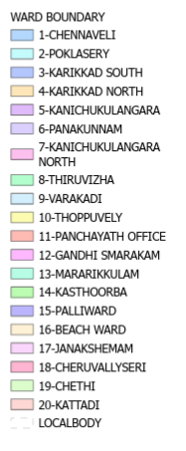
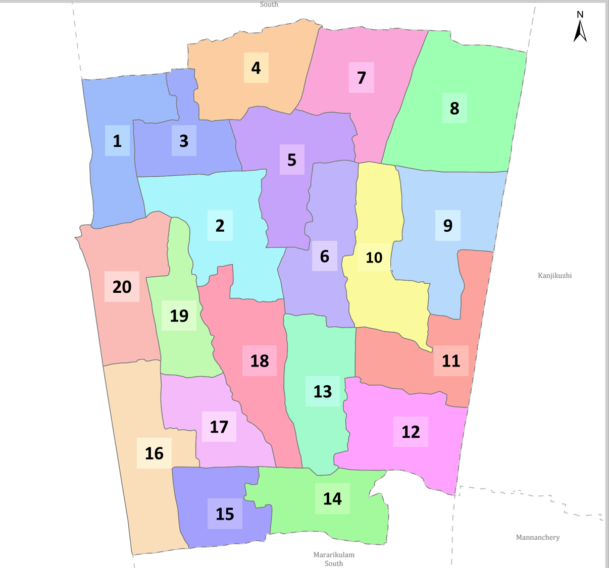
Mararikulam North Grama Panchayat Ward-Wise Map (2026) Data provided by K-SMART (KSMART Final Notification of Marrikulam North Panchayath)

Ward | Houses | Population | Migrants | Wells | Hotspots | Ed. Institutions | Hosp pvt/govt.
18 | 8375 | 32554 | 317 | 1712 | 0 | 16 | 4/1

INTEGRATED HEALTH INFRASTRUCTURE MAP OF MARARIKULAM NORTH PANCHAYAT

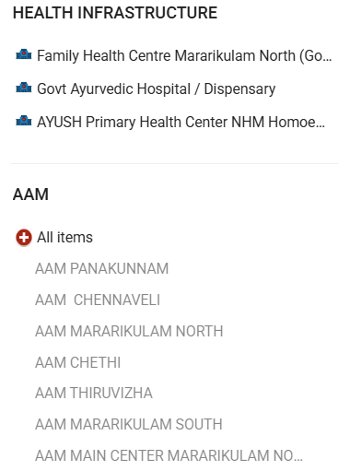
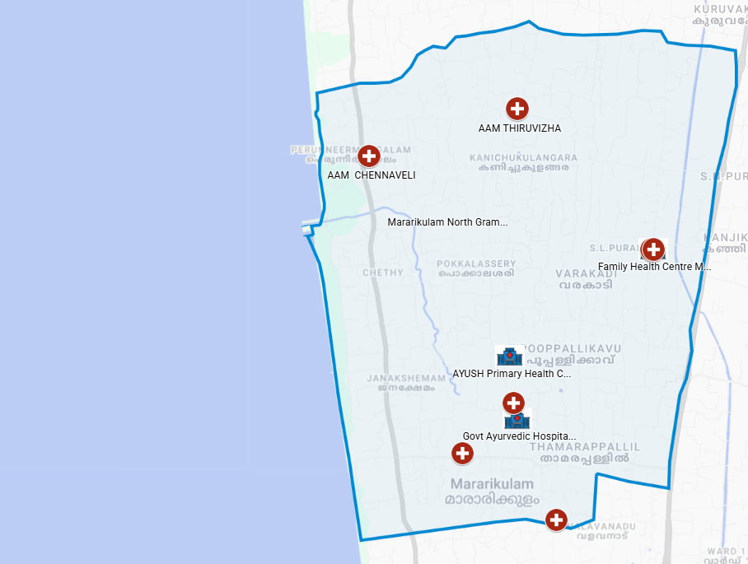
Mararikulam North Grama Panchayat Health Infrastructure Map (2026)
Boundary Data: OpenDat (KSMART Final Notification of Marikulam North Panchayath) | Map Created with Google My Maps Health infrastructure map

MAJOR ROADWAYS AND WATERWAYS MAP OF MARARIKULAM NORTH GRAMA PANCHAYAT

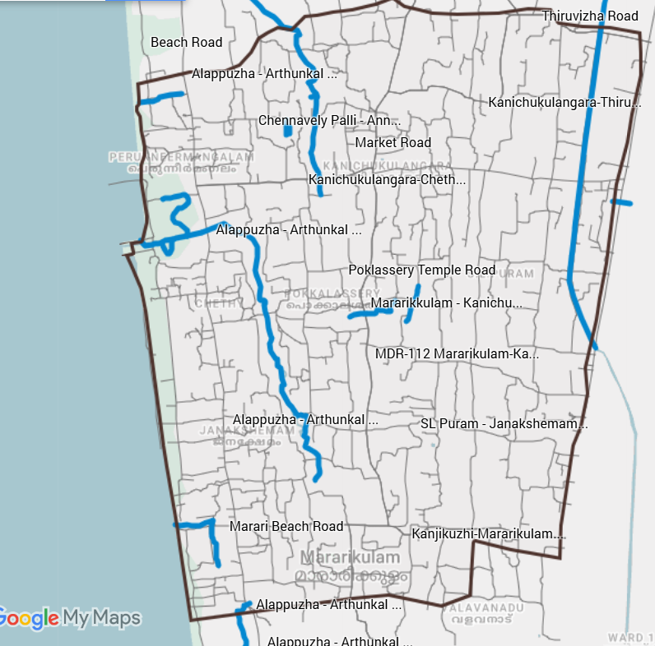

Mararikulam North Grama Panchayat Road and Waterways Map (2026)
Boundary Data: OpenDat (KSMART Final Notification of Marrikulam North Panchayath) | Map Created with Google My Maps ROAD AND WATERWAYS

AUXILIARY INFRASTRUCTURE & LOGISTICAL RESOURCE MAP OF MARARIKULAM NORTH PANCHAYAT
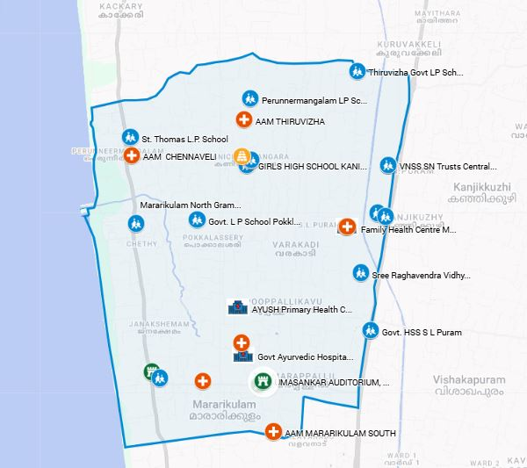
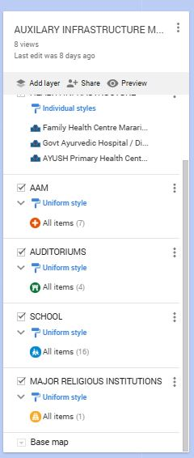

Mararikulam North Grama Panchayat Health Infrastructure Map (2026)
Boundary Data: OpenDat (KSMART Final Notification of Marrikulam North Panchayath) | Map Created with Google My Maps AUXILIARY INFRASTRUCTURE MARARIKULAM NORTH PANCHAYAT

GENERAL PROFILE OF THE LSGI’S

Background of the LSGI
Mararikulam North Grama Panchayat is situated in the northern of Alappuzha district, Kerala. The geographical landscape of the Panchayat is predominantly low-lying, characterized by extensive paddy fields (Kole lands) and a dense network of rivers, canals, and backwaters. This unique terrain plays a significant role in shaping the local microclimate and poses distinct challenges to transportation, emergency response, and service delivery, particularly during monsoon seasons and flood events.
The Panchayat is administratively divided into multiple wards, with a population largely dependent on traditional livelihoods. Agriculture—especially paddy cultivation—fishing, coir and coconut husk processing, and allied activities form the backbone of the local economy. In recent years, tourism-related activities and service-sector employment have also shown gradual growth. The area hosts a diverse workforce, including a notable presence of migrant labourers, particularly in construction, agriculture, and allied sectors.
From a public health and disaster management perspective, Mararikulam North LSGI has historically been vulnerable to seasonal flooding, waterborne diseases, and vector-borne illnesses such as Dengue and Leptospirosis. The severe floods experienced during recent years, including the 2018 flood disaster, significantly impacted life, livelihoods, and infrastructure within the Panchayat. These recurring emergencies have underscored the importance of strengthening local preparedness, response mechanisms, and inter-departmental coordination.

In this context, the development of a localized, data-driven Auxiliary Infrastructure and Logistical Resource Map is essential to support effective planning, timely emergency response, and sustainable development initiatives. Such mapping enables the Panchayat to identify critical resources, improve accessibility during disasters, and enhance overall resilience of the community.

Table 1: Background of LSGD
Description | Details
Name of LSGI | MARARIKULAM NORTH
Type (GP/Municipality / Corporation etc.) | Grama Panchayath
Block | KANJIKUZHI
District | ALAPPUZHA
Number of wards | 18
Total area (sq. km) | 16.97
Population(Projected) | 32554
Population density | persons/sq km
Terrain (coastal/low-lying/backwaters/foothills, etc.) | Coastal (6 ward)
Number of rivers passing through LSGI | 0
Number of water bodies in the LSGI | 1
Number of educational institutions | 16
Factories / small-scale industries | 4
Flood-prone wards | 3
Landslide-prone wards | 0
Death Management and Disposal Facilities (mortuaries/crematorium, including electric) | 3
Auditoriums/Marriage halls/convention centres/community halls | 8

Demographic and Vulnerable Population
Understanding the demographic composition and vulnerable population groups is essential for pandemic preparedness. Children, elderly, economically deprived families, migrant workers, and socially vulnerable groups are at increased risk during public health emergencies due to higher exposure, limited access to services, and dependency on public systems..

Description |  | Details (in numbers)
DEMOGRAPHIC PROFILE
Total population |  | 32554
Male |  | 15257
Female |  | 16055
Transgender |  | 0
Children under 5 |  | 1410
Adolescent |  | 2115
Elderly (>60) |  | 4940
SOCIAL/LIVELIHOOD VULNERABILITY
Previous EPEP family |  | 21
BPL family |  | 3833
Tribal communities |  | 59 HOUSES
Migration | Immigrant | 317
Migration | Emigrant
Socio-economically deprived |  | 0
Fisherfolk |  | 1636
SC Community |  | 579 HOUSES
ST Community |  | 59

Graphs: Population pyramid (if possible) for seeing if your LSGI has a high "dependency ratio" (lots of children and elderly compared to working adults).

Clinical Vulnerability
Certain population groups needs priority healthcare & are at higher risk of severe illness, complications, and mortality during pandemics. Patients with chronic diseases, those requiring regular medical care, and individuals with mobility or functional limitations face challenges in accessing timely care during emergencies. Mapping these groups helps in prioritizing continuity of treatment, medicine stock planning, oxygen support, referral transport, and targeted home-based care.

Description | Details in numbers
Pregnant women | 93
Lactating mothers | 444
Bedbound patients | 205
Patients under palliative care other than bedbound | 250
Patients on Haemodialysis | 15
Patients on CAPD | 73
Cancer patients (currently on treatment) | 107
Haemophilic patients | 0
Mentally challenged | 71
Differently abled | 117
Diabetic patients | 1955
Hypertensive patients | 2753
TB patients | 3

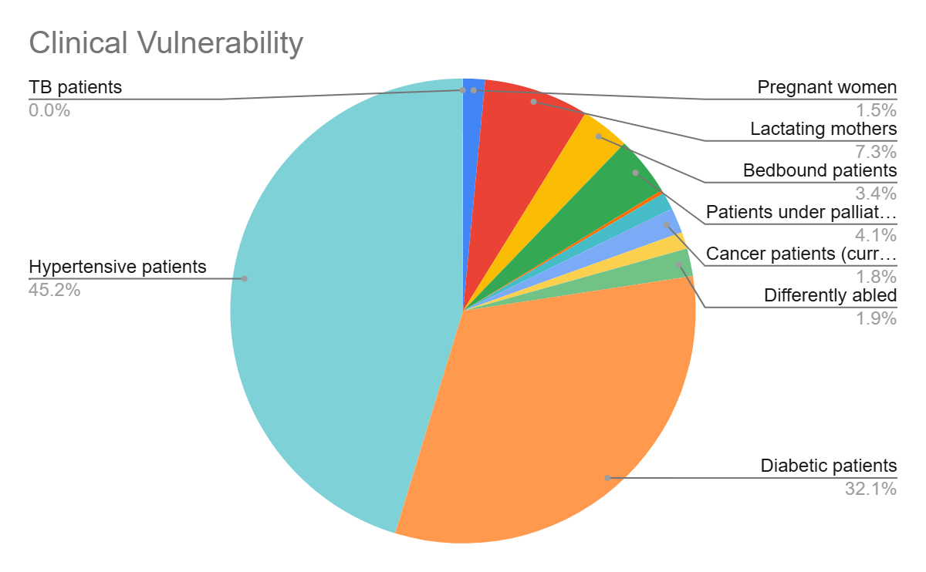

Major Festivals & Events specific to the LSGI
(with the possibility of a public gathering)

Sl. No. | Name of festival |  | Month detailing the periodicity
1 | KANICHUKULANGARA DEVI TEMPLE FESTIVAL |  | FEBRUARY
2 | MARARIKULAM SREE MAHADEVA TEMPLE FESTIVAL |  | FEBRUARY MARCH


KANICHUKULANGARA DEVI TEMPLE

INFRASTRUCTURE & RESOURCE INVENTORY

Health Facility Directory & Basic Capacity in the LSGD
This section provides an overview of the healthcare infrastructure available within the LSGD area. It outlines the distribution and basic capacity of health facilities that form the backbone of service delivery during routine times and public health emergencies.

Family Health Centres (FHCs) and Community Health Centres (CHCs) generally function as the first point of contact for the community, providing essential outpatient and inpatient services. General Hospitals (GH) and Medical College Hospitals (MCH), where accessible, serve as the main referral centres for advanced diagnostics, specialist care, and critical services during public health emergencies. This inventory helps identify existing strengths, gaps, and potential surge capacity that can be mobilised during a pandemic or disaster.

Table 5. Health Facility Resource Summary
Sl.no. | Health Facility | Type of Facility (MCH/GH/CHC/FHC/SC etc.) | Contact Number | Total beds | ICU Beds | Oxygen-Supported Beds | No. of Ventilator Support Beds | No. of ambulances
Government Healthcare Facilities
1 | FHC MARARIKULAM NORTH | FHC | 9446285332 | 0 | 0 | 0 | 0 | 0
Private Healthcare Facilities
AYUSH Healthcare Facilities
1 | AYUSH HOSPITAL | HOSPITAL | 9048525515 | 0 | 0 | 0 | 0 | 0

Private Clinics
Private clinics are an essential part of pandemic preparedness, as they are often the first place people seek care when symptoms begin. In many communities, private clinics manage a significant share of outpatient visits and therefore play a critical role in early case detection, timely referrals, and disease surveillance. Having an up-to-date understanding of where these clinics are located, the services they provide, and how they are linked to the public health system helps ensure that no cases are missed during an outbreak. It also allows health authorities to engage private practitioners more effectively for reporting, risk communication, and coordinated response, strengthening the overall capacity of the health system to manage public health emergencies.

Table 6. Private Clinic Resource Summary
Sl No. | Name of Clinic | Registered (Y/N) | Clinic (General / Speciality) | Speciality (if any) | Address | Contact Number | Diagnostic Facility (Y/N) | Ambulance Linkage (Y/N)
1 | RISHIRAM | NO | GENERAL | NO | SLPURAM PO | 9447502705 | NO | NO
2 | SNMM BRANCH HOSPITAL CHARANKATTU | NO | GENERAL | NO | KANICHUKULANGARA PO | 04782822506 | 0 | 0

Healthcare Education & Training Institutions
This section tracks the educational infrastructure available, which is vital for human resource planning in the health sector.

Category of Institution | Govt | Private | AYUSH | Total
Medical Colleges | 0 | 0 | 0 | 0
Nursing Colleges | 0 | 0 | 0 | 0
Dental Colleges | 0 | 0 | 0 | 0
Para-medical / Allied Health | 0 | 0 | 0 | 0
Pharmacy Colleges | 0 | 0 | 0 | 0

Specialized Services & Emergency Inventory
This section provides a detailed view of the specialized medical resources available to the community, focusing on emergency response and critical care capabilities. This table tracks the vital assets required for managing severe illnesses and emergencies across Government, Private, and AYUSH sectors.

Item | Govt | Private | AYUSH | Total
Hospital beds | 0 | 0 | 0 | 0
Oxygen-generating systems(Y/N) | 0 | 0 | 0 | 0
Oxygen-supported beds(Numbers) | 0 | 0 | 0 | 0
Ventilator-supported beds | 0 | 0 | 0 | 0
ICU beds | 0 | 0 | 0 | 0
Burns units | 0 | 0 | 0 | 0
Blood centres | 0 | 0 | 0 | 0
BLS ambulances | 0 | 0 | 0 | 0
ALS ambulances | 0 | 0 | 0 | 0
Dialysis facilities | 0 | 0 | 0 | 0
Dispensaries | 2 | 0 | 0 | 2
Medical store | 0 | 10 | 2 | 12
Industrial establishments(Medium-scale industries/small-scale industries establishments to whom we can depend in a worst-case scenario) | 1 | 4 | 0 | 4

Oxygen & Diagnostic Capacity
Monitoring oxygen and diagnostic capacity is a critical component of public health preparedness, ensuring that the LSGD can handle both chronic care and sudden surges in respiratory or infectious diseases.
Name of Health Facility | Oxygen-generating System (Y/N) | Backup Oxygen Source (Y/N) | Diagnostic Facilities Available(Y/N)
Name of Health Facility | Oxygen-generating System (Y/N) | Backup Oxygen Source (Y/N) | Lab | USG | X-ray | CT/MRI | RT-PCR
Government Healthcare Facilities
FHC MARARIKULAM NORTH | Y | 0 | Y | N | N | N | N

Diagnostics facility mapping at the LSGI level
The diagnostic capacity of Mararikulam North G.P represents the "intelligence network" of our healthcare system. The speed and accuracy of disease identification depend entirely on the distribution and technical level of these facilities.

Item | Govt | Private | AYUSH | Total
General labs | 0 | 7 | 0 | 7
Microbiology labs | 0 | 0 | 0 | 0
RT-PCR labs | 0 | 0 | 0 | 0
USG units | 0 | 0 | 0 | 0
CT/MRI units | 0 | 0 | 0 | 0
Research labs | 0 | 0 | 0 | 0
Labs of other departments that can be repurposed | 0 | 0 | 0 | 0

Laboratory Identification & Basic Details
Sl. No. | Name of Laboratory | Ownership (Govt / Private / Academic) | Address | Contact No. | 24×7 Services (Yes/No) | NABL / Govt Approved (Yes/No)
1 | FHC MARARIKULAM NORTH DHS | GOVT | KANICHUKULANGARA PO | 9446285332 | N | Y
2 | KRISHNAS LAB | PRIVATE | MARARIKULAM PO | 9539549766 | NO | NO
3 | MEDI CARE LAB | PRIVATE | KANICHUKULANGARA PO | 7012609892 | NO | NO
4 | HI-TECH LAB | PRIVATE | MARARIKULMAM PO | 9526768089 | NO | NO
5 | DDRC LAB | PRIVATE | KANICHUKULANGARA | 9496202000 | NO | NO
6 | DEVI LAB | PRIVATE | KANICHUKULANGARA | 8281606021 | NO | NO
7 | KRISHNAS MEDICAL LAB | PRIVATE | MARARIKULAM PO | 9539549766 | NO | NO
8 | SANKARS LAB | PRIVATE | KANICHUKULANGARA PO | 9846920009 | NO | NO

Social and Community Infrastructure for surge plan
This table serves as our logistics and shelter inventory. By mapping these locations, quickly we can identify where to house displaced citizens, where to set up temporary medical clinics, and how to manage the deceased with dignity during a crisis.

Category | Total Count | Ward | Est. Capacity (Persons) | Contact details
Educational Institutions
Anganwadis | 25 | All Wards | 229 | Refer Annexure
Schools | 15 | Ward 2,3,4,6,7,8,10,13,15&17 | 5815 | Refer Annexure
Colleges | 1 | Ward8 | 2315 | 04782864197
Healthcare Educational Institutions
Medical colleges (Govt/Private) | 0
Nursing colleges (Govt/Private) | 0
Dental colleges (Govt/Private) | 0
Paramedical institutes (Govt/Private) | 0
Community Gathering Spaces
Community halls | 1
Auditoriums | 5
Religious buildings | 2
Vulnerable Group Support Facility
Destitute homes | 0
Elderly homes | 0
LSGD owned other buildings | 1
Mass Fatality Management (MFM) Infrastructure
Mortuary | 0
Crematorium | 0
*refer annexure 1 for contact details

Human resources
This section focuses on the human capital available within the LSGI. In any emergency—be it a pandemic, flood, or industrial accident—infrastructure is only as effective as the people operating it.

Medical & Clinical Personnel
This table tracks the "Frontline" providers responsible for diagnosis, treatment, and clinical management. Narrative sentence: eg., "Total health workforce: 450 personnel, with 60% in government facilities serving as primary surge capacity." A detailed directory with the contact numbers of all workers is maintained (Annexure in 1).

Cadre | Govt (No.) | Private (No.) | Total
Doctors—Modern Medicine | 3 | 5 | 8
Doctors – AYUSH | 1 | 0 | 1
Doctors – Veterinary | 1 | 0 | 1
Doctors – Dental | 0 | 4 | 4
Nursing officers | 3 | 6 | 9
Lab technicians | 2 | 7 | 9
Optometrist | 0 | 0 | 0
Pharmacists | 1 | 10 | 11
Psychologists | 0 | 0 | 0
Counsellors | 0 | 0 | 0

Public Health & Field-Level Workforce
These individuals are the backbone of surveillance, maternal-child health, and decentralized care.

Cadre | Health services | Municipal common services | Total
HS (Health Supervisors) | 0 | 0 | 0
HI (Health Inspectors) | 1 | 0 | 1
LHS (Lady Health Supervisor) | 0 | 0 | 0
LHI (Lady Health Inspectors) | 1 | 0 | 1
JPHN (Jr Public Health Nurses) | 7 | 0 | 7
JHI (Jr Health Inspectors) | 3 | 0 | 3
MLSP (Mid-Level Service Providers) | 7 | 0 | 7
Palliative Nurses | 1 | 0 | 1
RBSK Nurses | 1 | 0 | 1
PRO | 1 | 0 | 0
Epidemiologist | 1 | 0 | 0
Data Manager | 1 | 0 | 0

Community & Support Cadre
This group represents the surge capacity of the LSGI—people who can be called upon for logistics, rescue, and specialized support.

Cadre | Number
ASHA Workers | 28
AWW (Anganwadi Workers) | 25
Emergency Medical Volunteers (Trained) | 0
Kudumbashree | 333
MNREGS | 2851
Purusha Swayam Sahaya Sangham | 97
NCC/NSS Volunteers | 165
Red Cross volunteers | 0
One Health Community Volunteers | 882
One Health Community Mentors | 126

Community Organizations
This section details the presence of community-based organisations (CBOs), non-governmental organisations (NGOs), faith-based organisations (FBOs), Kudumbashree Self-Help Groups (SHGs), and Ayalkootams within the Local Self-Government Institution (LSGI). These groups enhance grassroots mobilization, resource distribution, and support networks crucial for pandemic response and community resilience.

Category | Total Count
NGOs | 2
Religious based organizations | 4
Foreign based organizations | 0
Sports Club/youth clubs | 14
Kudumbashree SHGs | 97
Ayalkootams | 333
Political organizations | 1
Residential organizations | 15

Administrative & Emergency Services
This section outlines the availability of key non-health emergency support services and infrastructure within the LSGI, which are essential for effective pandemic preparedness and response. These facilities support law enforcement, disaster response, water supply, logistics, mobility, and community-level interventions during public health emergencies.

Category | Total Count | Contact details
Police Stations | 1 | 04782862391
Fire & Rescue Stations | 0
Water Pumping Points | 0
Public Distribution System (PDS) | 1

Information regarding resources
The availability of essential transport and support resources plays a quiet but critical role in saving lives. Equipment such as ambulances, mobile mortuaries, amphibian ambulances, and motorized boats ensures that patients, samples, and healthcare teams can move swiftly—even in flooded, remote, or difficult terrains. Heavy vehicles like JCBs, cranes, tractors, and torus lorries support logistics, waste management, emergency infrastructure, and rapid conversion of spaces into care or isolation facilities. Taxis, four-wheel-drive vehicles, and trucks help maintain continuity of essential services, reach vulnerable populations, and support home-based care and supply delivery.

Means of transportation | Total Count
JCB | 0
Crane | 0
Heavy Trucks | 0
Tractor | 0
Ambulances | 0
Mobile mortuaries | 0
Boats | 0
Taxi service | 0
Note: For specific details regarding vehicle owners and contact information, please refer to Annexure [X].

ONE HEALTH & ENVIRONMENTAL SURVEILLANCE
The One Health method integrates environmental, animal, and human health to enable proactive pandemic preparedness. Panchayat-level surveillance needs to be improved in order to detect and treat zoonotic and environmentally generated diseases early. Surveillance is strengthened through systematic assessment of animal populations, veterinary infrastructure, poultry and slaughter facilities, inter-sectoral coordination, and specialised tools like avian influenza seasonality mapping using GIS in previous outbreaks to enable predictive alerts and ward-specific sampling to support effective pandemic preparedness in high-risk areas .

Animal & Bird Population
Mapping animal and bird populations at the Panchayat level is essential for identifying and prioritising zoonotic disease hazards like rabies, avian influenza (H5N1), leptospirosis, anthrax, and Nipah-like spillover occurrences. Risk classification, targeted surveillance, vaccination planning, and early epidemic detection made feasible by comprehensive population mapping all enhance One Health-based pandemic preparedness.

Category | Item | Estimated Population | Wards
Animal Population | Livestock (Cattle/Goats/Buffalo) | 2010 | All Wards
Animal Population | Pet Animals (Dogs/Cats) | 420 | All Wards
Animal Population | Stray Dog Population | 800 | All Wards
Animal Population | Pig Farms (Number of heads) | 1 | Ward 5
 | Small Units (Sheep / Goats – clustered) | 2 | Ward 14
Bird Population | Poultry Units (Birds) | 4 | Ward 4,12,14,8
Bird Population | Poultry- (FOWL) | 0
Bird Population | Wild/Migratory Birds (Observed) | 0
Bird Population | Crow Mortality Events (Reported) | 0

The main risk of zoonotic diseases in _____Mararikulam North_______ is concentrated in All Wards which is explained by the high density of pig farms, cattle congregation areas, and poultry units. The stray dog population in market areas, fish landing sites, bus stations continues to be a substantial problem for rabies surveillance and bite prevention. There is a considerable risk of avian influenza introduction and amplification during November - December due to the seasonal presence of migratory and resident water birds near ponds/ canal / river / backwater / paddy field. Clusters of pig farms and animal shelters vulnerable to flooding further raise the risk of leptospirosis and other zoonoses mediated by the environment, especially during monsoon floods.

Veterinary Infrastructure
Veterinary institutions are a core pillar of One Health surveillance, enabling early zoonotic disease detection through vaccination, investigation of unusual animal illness or deaths, sample collection, and timely outbreak reporting. A well-mapped and responsive veterinary network strengthens coordination with human health and LSGI systems, ensuring rapid response during zoonotic events and pandemics.
Facility Type | Name of Facility | Ownership Govt / Pvt | Location(Ward No) | Contact number
Veterinary Dispensary | Govt.Veterinary Hospital | Govt | 6 | 9495211166
Veterinary Hospital / Polyclinic | 0
Private Veterinary Clinics | 0
Mobile / Emergency Vet Service (incl. night services) | 0
Pet Homes / Animal Shelters | 0
Slaughterhouse-linked Veterinary Inspection Unit | 0

Veterinary Doctors & Workforce
Early detection, diagnosis, reporting, and reaction to animal illness epidemics depend on the availability and accessibility of qualified veterinary specialists. By identifying unusual animal morbidity or mortality promptly, collecting samples promptly, and coordinating efficiently with human health and LSGI systems—especially during zoonotic outbreaks and pandemic-prone situations—a clearly defined veterinary workforce enhances One Health surveillance.

Category | Number Available | Type (Govt/Pvt) | Contact number
Government Veterinary Doctors | 1 | Govt | 9495211166
Private Veterinary Doctors | 0
Livestock Inspectors | 0
Para-veterinary Staff / Attenders | 0
Contract / On-call Veterinary Support (if any) | 0

High-Risk Interface Points (Surveillance Sites)
High-risk interface points for zoonotic disease surveillance in _____Mararikulam_______ Grama Panchayath include wetland–livestock–human contact zones, backyard poultry farms, cattle sheds near water bodies, fish markets, and areas of high human–animal interaction such as community slaughter points and migratory bird congregation sites. These are the primary surveillance sites where zoonotic spillover risks are elevated.

Type of Habitat | Type of High risk interface | Geographical vulnerability
Wetlands & Backwaters | 0
Backyard Poultry Farms | 0
Cattle Sheds near Water Bodies | 0
Fish & Meat Markets | 3
Community Slaughter Sites | 0
Migratory Bird Congregation Areas | 0
Rodent-Infested Grain Storage | 0

Category | Total Count | Key Locations (wards)
Poultry Farms | 2 | ward 2,12
Backyard / Clustered Poultry Units | 0
Duck Rearing Units (open water access) | 0
Slaughterhouses/ Slaughter Points | 0
Meat/Fish Markets | 3 | Ward 10, 14 ,17
Live Bird Sale Points | 0
Cattle Markets / Weekly Animal Fairs | 0
Pet Shops / Breeders | 2 | Ward 8
Animal Shelters / Pet Homes | 0
Waste Disposal Sites near Animal Units | 0

Environmental Risk Mapping
Environmental risk mapping identifies monsoon/flood hotspots for vector-borne (dengue, chikungunya), water-borne (leptospirosis, diarrhoea), and zoonotic diseases in Kerala's wetlands. Systematic surveillance supports early warnings, targeted interventions, and Panchayat pandemic preparedness.
Waterborne exposure: Flood-prone areas and stagnant water bodies facilitate leptospira survival, raising leptospirosis risk.

Traditional practices: Informal slaughter and fish markets lack standardized hygiene, creating spillover opportunities.

Risk Factor | High-Risk Wards | Key Locations | Risk Level (High/Med/Low)
Flood-prone areas | 1,14,13,6 |  | Low
Water bodies/wetlands | 0 | 0 | 0
Solid waste accumulation | 0 | 0 | 0
Animal waste disposal issues | 0 | 0 | 0
Rodent infestation zones | 0 | 0 | 0
Industrial effluent discharge | 0 | 0 | 0
Construction sites / abandoned buildings | 0 | 0 | 0
Poor drainage/blocked canals | 0 | 0 | 0
Drinking water source contamination risk | 0 | 0 | 0

Disease Seasonality Mapping
1, Flooding & waterlogging → amplifies leptospirosis, malaria, diarrheal diseases.
·
2, Migratory bird influx (Nov–Feb) → avian influenza risk.

3, Mosquito breeding cycles → vector-borne disease peaks in monsoon.

4, Agricultural practices → close human–animal contact in paddy fields.

Disease | Peak Risk Season | Key Drivers | High-Risk Locations | Surveillance Focus
Avian Influenza | Nil | NA | NA | NA
Leptospirosis | Aug-January | Fishermen,farmers etc | All wards | Key Population
Dengue/Chikungunya | May-Nov | General | All Wards | All
Acute Diarrheal Diseases | Summer Season | General | All Wards | All
Rabies | Nil
Anthrax (rare) | Nil

Vulnerability Mapping
Vulnerability mapping pinpoints high-risk populations, occupations, and areas exposed via environment, livelihoods, socio-economics, and poor service access. Paired with environmental/seasonality mapping, it enables risk-based surveillance, targeted actions, and optimal resource use in One Health and pandemic planning.
Vulnerability Factor | High-Risk Wards | Key Groups / Locations | Risk Level
Flood-prone households | 1,14,13,6 | Chennaveli,Mararikulam,Kasthurba.Kanichukulangara | Low
Wetland-adjacent communities | 0
Backyard poultry / duck rearing households | 0
Livestock-rearing households | 0
Slaughterhouse & meat market workers | 0
Fisherfolk & fish market workers
Sanitation workers
Daily wage / migrant workers | 7,12,1,14 | Thiruvizha,Mararikulam,Chennaveli,
Elderly & chronically ill populations
Pregnant Women
Children (schools, Anganwadi’s) | 0
Limited access to safe water & sanitation | 0

EPIDEMIOLOGICAL TRENDS (2021–2025)

Disease surveillance is the systematic collection, analysis, and interpretation of health data for planning, implementation, and evaluation of public health practice. This section presents the disease surveillance profile of the LSGI based on routine reporting systems and outbreak investigations to identify priority diseases, seasonal patterns, and emerging public health threats.

Disease Burden among human beings (Last 3 Years)
Analysis of disease-wise data for the last five years helps identify persistent public health problems, emerging diseases, and changes in disease burden. This information supports prioritisation of prevention, preparedness, and response activities at the Panchayat level.

Disease | 2023 | 2024 | 2025 | Trend (Increasing/Stable/Decreasing)
Dengue | 8 | 80 | 7 | Decreasing
Leptospirosis | 4 | 1 | 2 | Decreasing
Hepatitis A | 0 | 2 | 3 | Increasing
Malaria | 0 | 1 | 0 | Decreasing
Scrub Typhus | 0 | 0 | 0 | Stable
Typhoid | 0 | 0 | 1 | Increasing
H1N1 | 0 | 0 | 0 | Stable
H3N2 | 0 | 0 | 0 | Stable
ADD | 45 | 93 | 53 | Increasing
Mumps | 1 | 6 | 19 | Increasing
Measles | 0 | 0 | 0 | Stable
Hepatitis B | 0 | 0 | 0 | Stable
Hepatitis C | 0 | 0 | 0 | Stable
Tuberculosis | 10 | 19 | 9 | Decreasing
Leprosy | 0 | 0 | 0 | Stable
COVID-19 | 0 | 0 | 0 | Stable

*(use the above table data to create the graph/diagram)

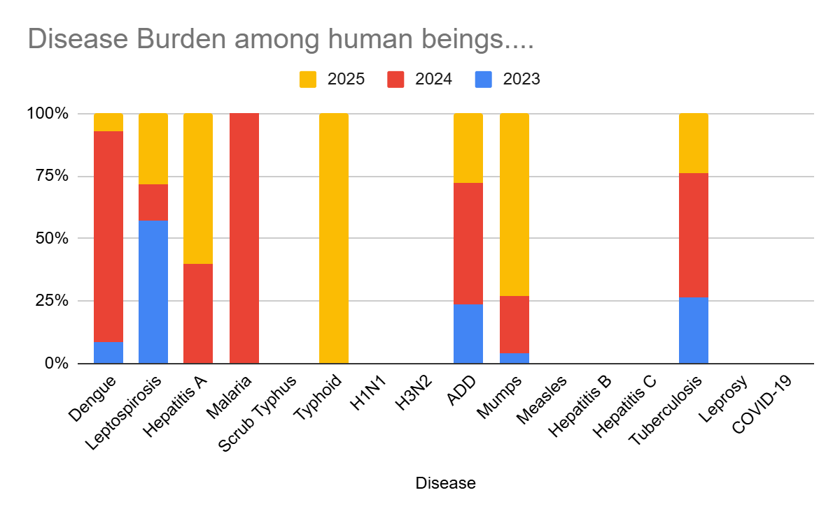

Seasonal Trend Analysis
Seasonal analysis helps anticipate surges (e.g. dengue in monsoon, leptospirosis after floods, influenza in cooler months) and plan pre‑emptive vector control, stockpiling of IV fluids, and awareness campaigns at Panchayat level.

DENGUE
Dengue is a major seasonal vector-borne disease strongly associated with rainfall, water stagnation, and increased mosquito breeding during the monsoon period.

Peak: July–November

Dengue – Ward-wise Yearly Distribution (2021–2025)

Ward | Dengue – Ward-wise Yearly Distribution
Ward | 2023 | 2024 | 2025 | Total
1 | 0 | 3 | 2 | 5
2 | 1 | 8 | 0 | 9
3 | 2 | 5 | 1 | 8
4 | 0 | 2 | 0 | 2
5 | 1 | 3 | 0 | 4
6 | 0 | 7 | 0 | 7
7 | 0 | 3 | 0 | 3
8 | 0 | 2 | 1 | 3
9 | 0 | 5 | 0 | 5
10 | 0 | 1 | 0 | 1
11 | 0 | 9 | 0 | 9
12 | 0 | 16 | 1 | 17
13 | 0 | 4 | 1 | 5
14 | 0 | 1 | 0 | 1
15 | 0 | 6 | 0 | 6
16 | 2 | 3 | 1 | 6
17 | 1 | 0 | 0 | 1
18 | 1 | 2 | 0 | 3

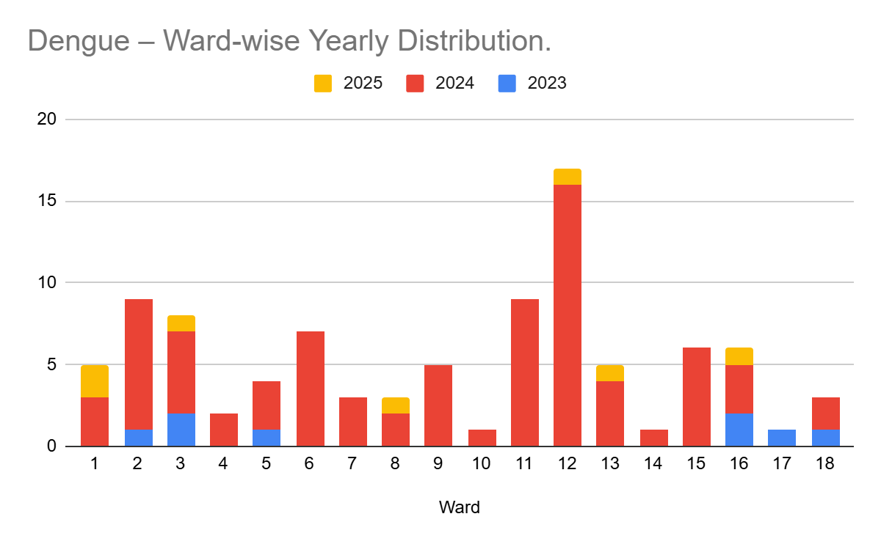

LEPTOSPIROSIS
Leptospirosis cases are closely linked to monsoon rains, flooding, and occupational exposure, particularly in low-lying and waterlogged areas.

Peak: June - August

Leptospirosis – Ward-wise Yearly Distribution (2021–2025)

Ward | Leptospirosis – Ward-wise Yearly Distribution
Ward | 2023 | 2024 | 2025 | Total
1 | 0 | 0 | 0 | 0
2 | 0 | 0 | 0 | 0
3 | 0 | 0 | 0 | 0
4 | 0 | 0 | 0 | 0
5 | 0 | 0 | 0 | 0
6 | 0 | 0 | 2 | 2
7 | 0 | 0 | 1 | 1
8 | 1 | 0 | 0 | 1
9 | 0 | 0 | 0 | 0
10 | 0 | 0 | 0 | 0
11 | 0 | 0 | 0 | 0
12 | 0 | 1 | 0 | 1
13 | 0 | 0 | 0 | 0
14 | 0 | 0 | 0 | 0
15 | 0 | 0 | 0 | 0
16 | 0 | 1 | 0 | 1
17 | 1 | 0 | 0 | 1
18 | 0 | 0 | 0 | 0

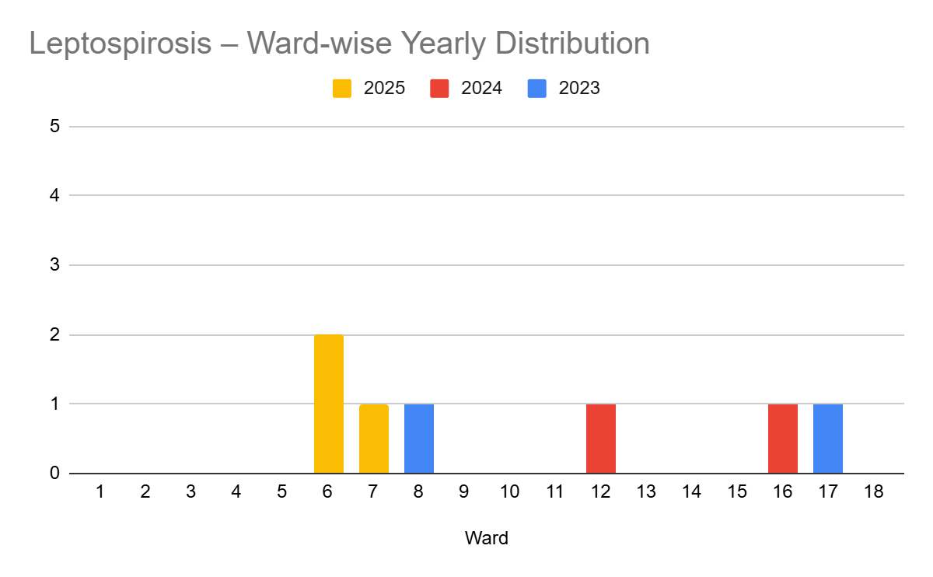

VIRAL HEPATITIS - A
Hepatitis A cases are commonly associated with unsafe drinking water, food contamination, and breakdowns in sanitation, often presenting as clusters or outbreaks.

Peak: October - December

Hepatitis A – Ward-wise Yearly Distribution (2021–2025)

Ward | Hep A – Ward-wise Yearly Distribution
Ward | 2023 | 2024 | 2025 | Total
1 | 0 | 0 | 1 | 1
2 | 0 | 0 | 0 | 0
3 | 0 | 0 | 0 | 0
4 | 0 | 0 | 1 | 1
5 | 0 | 0 | 0 | 0
6 | 0 | 0 | 0 | 0
7 | 0 | 0 | 0 | 0
8 | 0 | 0 | 0 | 0
9 | 0 | 0 | 0 | 0
10 | 0 | 0 | 0 | 0
11 | 0 | 0 | 0 | 0
12 | 0 | 0 | 0 | 0
13 | 0 | 0 | 0 | 0
14 | 0 | 1 | 0 | 1
15 | 0 | 0 | 0 | 0
16 | 0 | 0 | 0 | 0
17 | 0 | 0 | 0 | 0
18 | 0 | 0 | 0 | 0

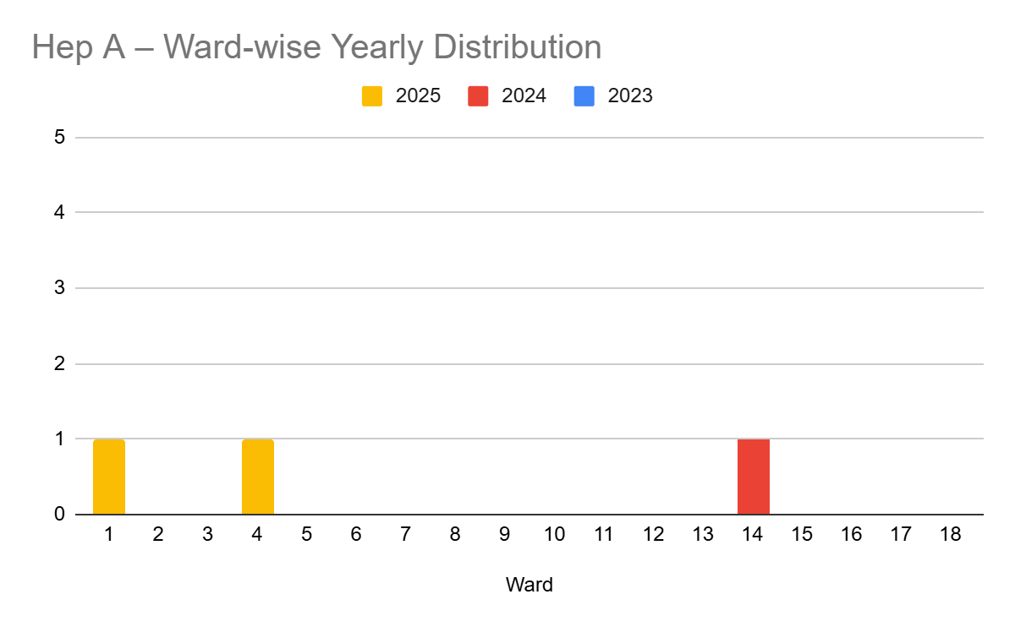

Transmission Trend- 2025
For effective management of public health issues, it is important to track the trend of disease transmission mode. It helps identify the population or place at high risk that can be used to predict outbreaks and implement targeted interventions as quickly as possible. Understanding these kinds of trends enables authorities to allocate resources efficiently and change the strategies adequately based on the trend that follows.

Mode of Transmission | No. of cases | No. of Deaths
Vector Borne Diseases | 7 | 0
Water Borne Diseases | 2 | 0
Air Borne Diseases | 109 | 0
Blood Borne Diseases | 0 | 0
Food Borne Diseases | 1 | 0

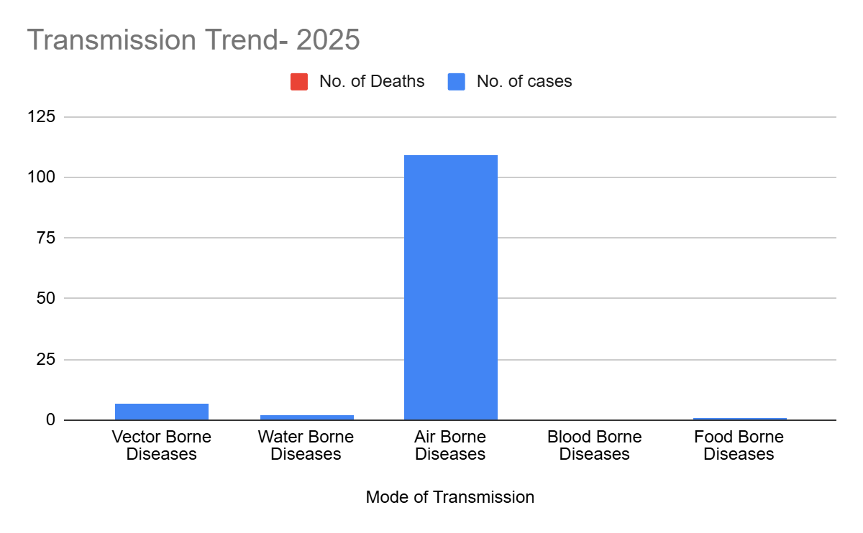

Vector-Borne Disease

Disease | No. of Cases | No. of Deaths
Dengue | 7 | 0
Malaria | 0 | 0
Chikungunya | 0 | 0

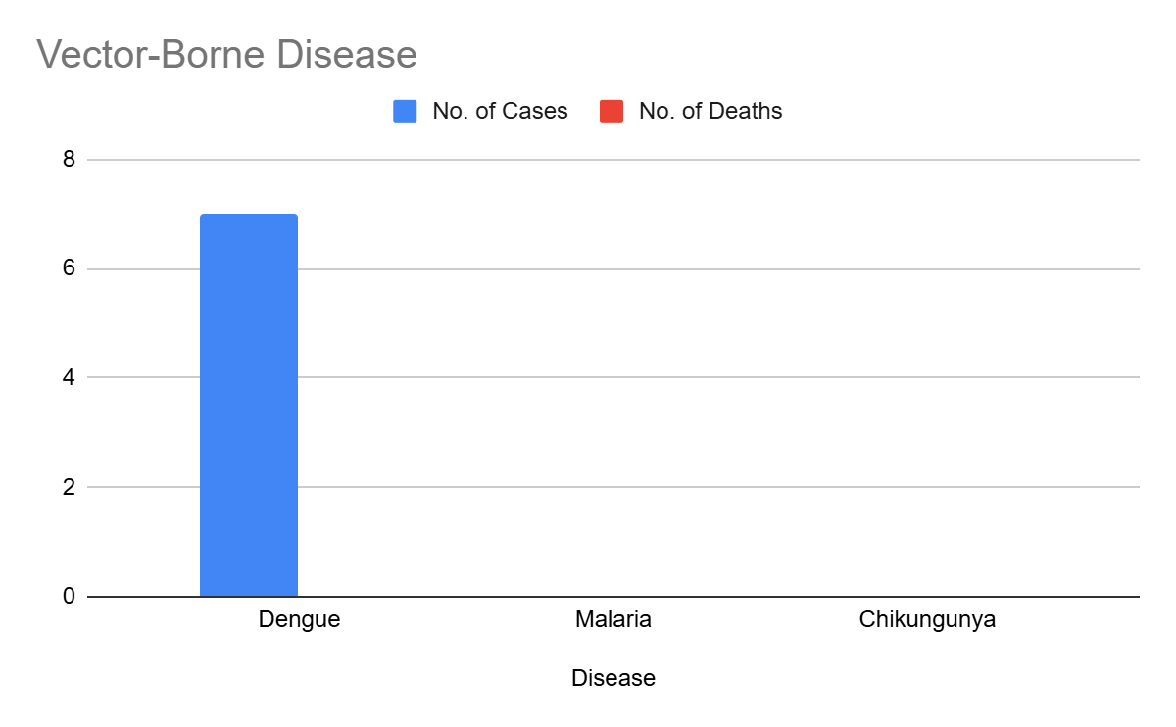

Water Borne Disease

Disease | No. of Cases | No. of Deaths
Cholera | 0 | 0
Typhoid | 1 | 0
Hep- A | 2 | 0
Dysentery | 0 | 0
Amoebiasis | 0 | 0
E- Coli infections | 0 | 0

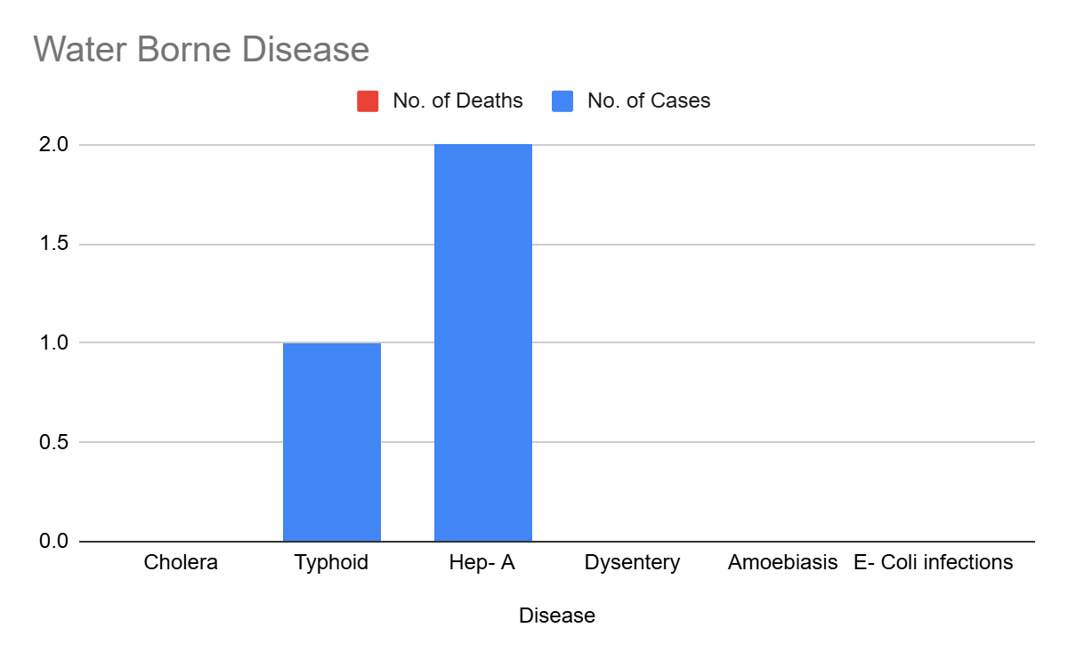

Air Borne Disease

Disease | No. of Cases | No. of Deaths
Influenza | 0 | 0
H1N1 | 0 | 0
TB | 10 | 1
Chickenpox | 91 | 0
Measles | 0 | 0
Covid-19 | 0 | 0
Pertussis | 0 | 0
Mumps | 18 | 0

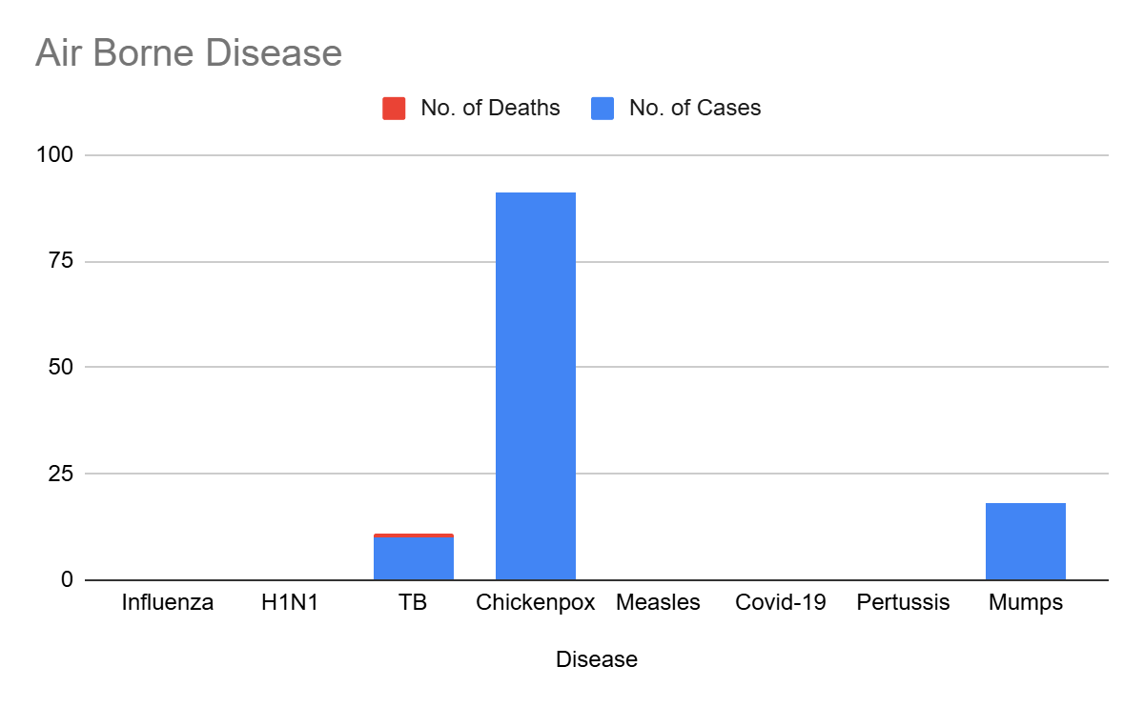

Blood-Borne Disease

Disease | No. of Cases | No. of Deaths
AIDS | 0 | 0
Hep- B | 0 | 0
Hep- C | 0 | 0

Zoonotic Disease

Disease | No. of Cases | No. of Deaths
Rabies | 0 | 0
Leptospirosis | 2 | 0
Avian influenza | 0 | 0
West nile | 0 | 0
Anthrax | 0 | 0
Nipah | 0 | 0
Scrub Typhus | 0 | 0

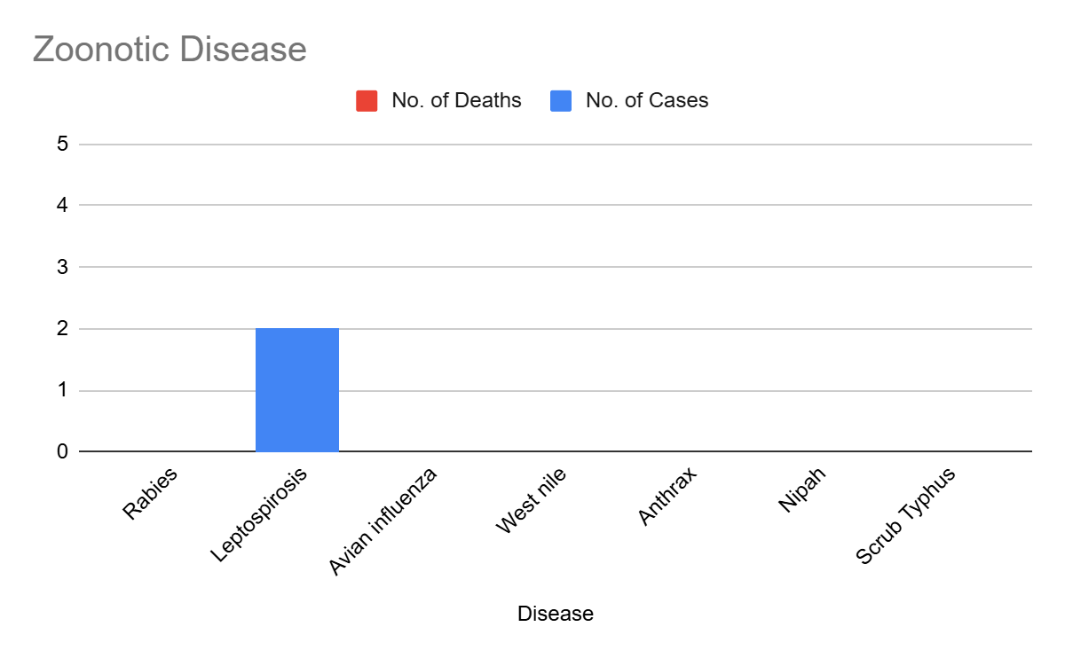

Integrated Disease Hotspot Map (2021–2025)

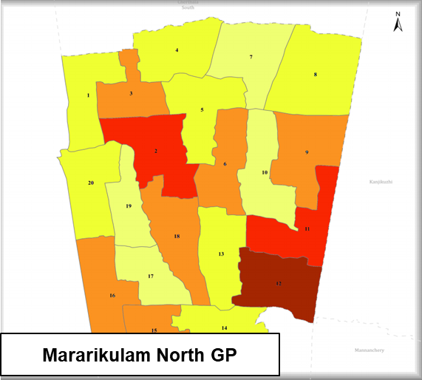

Ward No | Dengue Total (2021-25) | Leptospirosis Total (2021-25) | Hepatitis A Total (2021-25) | Mumps (2021-25) | ADD (2021-25) | Total Cases
1 | 5 | 0 | 1 | 0 | 8 | 14
2 | 12 | 0 | 0 | 2 | 2 | 16
3 | 8 | 0 | 0 | 2 | 15 | 25
4 | 3 | 0 | 1 | 2 | 6 | 12
5 | 4 | 0 | 0 | 5 | 8 | 17
6 | 8 | 1 | 0 | 2 | 9 | 20
7 | 3 | 0 | 0 | 0 | 4 | 7
8 | 2 | 1 | 0 | 0 | 7 | 10
9 | 5 | 1 | 0 | 2 | 6 | 14
10 | 1 | 0 | 0 | 0 | 7 | 8
11 | 11 | 0 | 0 | 0 | 6 | 17
12 | 18 | 2 | 0 | 0 | 8 | 28
13 | 5 | 1 | 0 | 0 | 5 | 11
14 | 2 | 2 | 0 | 0 | 6 | 10
15 | 7 | 1 | 0 | 2 | 5 | 15
16 | 7 | 1 | 0 | 0 | 9 | 17
17 | 1 | 1 | 0 | 0 | 5 | 7
18 | 8 | 0 | 0 | 0 | 4 | 12

By overlaying five years of data, we have identified …………..'Red Zone' Wards. These are wards where at least two different categories of diseases (e.g., Dengue and Lepto) recurred in consecutive years. Ward 4 is categorized as the Highest Priority Hotspot due to its combination of flood vulnerability and high vector density. Future health infrastructure, such as the proposed R.O plants at ………should be prioritized.

Preparedness and Response Protocol at LSG Level
This section describes the operational framework for the LSGI once a pandemic is declared. It explains how the LSGI and health system will move from routine data collection to active response, using a One Health approach.

Constitution of One Health Committee
The LSGD shall constitute a One Health Committee comprising the LSGI President, Medical Officers (Modern Medicine, AYUSH, and Veterinary), the Health Inspector, and the Veterinary Surgeon.

Objective: The One Health Committee coordinates human, animal, and environmental health to prevent and control pandemics.

Sl No | Name | Designation | Department/Institution | Role in Committee | Contact Number
1 | C k Sarala | Panchayat President | LSGD | Chairperson | 9287971972
2 | Dr.Sreedevi S | Medical Officer (PHC/CHC) | Health Dept | Member Secretary | 9446285332
3 | Dr.Bindu Mathew | Veterinary Officer | Animal Husbandry | Member | 9447018346
4 | Swetha | Epidemiologist | Health Dept | Member | 8606799186
5 | Sanil C T | Health Inspector/PHN | Health Dept | Surveillance | 9447896592
6 | Minimol | ASHA Supervisor | Health Dept | Community link | 9946476649
7 | Usha | ICDS Supervisor | Social Welfare | Vulnerable groups | 9747987657
8 | Mohith PK | Police Station Officer | Police Dept | Law & order | 9497987064
9 |  | Ward Councillor Representative | LSGD | Community coordination
10 | ASHA ULLAS | Kudumbashree CDO | Kudumbashree | Community mobilisation | 9562031632
11 |  | NGO/Volunteer rep | Civil Society | Support services
12 |  | Line Department representations

Key Responsibilities:
- Review disease surveillance data (human + animal)
- Conduct ward-wise risk assessment and vulnerability mapping
- Approve quarantine/isolation centre locations
- Coordinate with district for resources (PPE, oxygen, ambulances)
- Periodically review health system surge capacity, including beds, oxygen, human resources, and ambulances.
- Approve and monitor risk communication and community engagement strategies, including rumour management.
- Ensure protection and service continuity for vulnerable groups (elderly, persons with disabilities, dialysis patients, coastal populations).
- Conduct quarterly mock drills
- Monitor equity measures for vulnerable groups

Meeting Schedule:
Quarterly (normal times) | Weekly (outbreak alert) | Daily (pandemic phase)

Pandemic Response Workforce
To ensure a coordinated and timely response during a pandemic, a dedicated Pandemic Response Workforce shall be constituted at the LSG level. The workforce will function under the overall supervision of the One Health Committee and in close coordination with the health authorities. Team-based deployment will enable efficient surveillance, case management, quarantine and isolation management, logistics support, and risk communication. Each team shall have a clearly designated team leader, defined roles, and an identified pool of personnel to allow rapid activation, rotation of duties, and continuity of services during prolonged emergencies.

Total Response Workforce Available: 300 persons

Team Name | Composition | Key Responsibilities | Team Leader
Surveillance and Contact Tracing Team | HI, JHI, JPHN, ASHAs and Volunteers | Case detection, contact listing, home visits, reporting | HI
Case Management Team | Doctors, Nurses, MLSP, Palliative Nurses | Patient care & referral | DOCTOR
Quarantine & Isolation Team | LSGD staff, Volunteers | Facility management | JHI
Psychosocial support
Logistics & supply chain Team | LSGD staff, Storekeepers, Drivers 3 | Supplies & transport [PPE, medicines, oxygen, transport, waste management] | Ward Member
Communication Team | Ward members, Kudumbashree, Youth clubs,  AWW workers and other self help groups | IEC, community meetings, countering misinformation | M.O in charge
Transportation | KSRTC, educational institutional buses
Media Surveillance
Intersectoral coordination and convergence
Collaborative surveillance

All teams shall be activated immediately upon outbreak alert or pandemic declaration and shall report daily to the LSG Incident Commander/Medical Officer, with consolidated reporting to the Block PHC. Duty rosters and alternate personnel shall be maintained to ensure uninterrupted services during staff shortages or prolonged response periods. Team composition and numbers may be revised based on the magnitude of the outbreak and availability of human resources.

Activities and Measures before and during Pandemic

PHASE 1 - Alert / Preparation
Surveillance and Reporting-Enhanced syndromic surveillance:
- Data sources for surveillance:
- Event-based triggers (to be monitored and reported):
- Zoonotic and animal health surveillance
- Logistics and Stock Preparedness
  - Identify and empanel local vendors and define emergency procurement mechanisms in accordance with existing LSGD and Health Department norms.
  - Prepare and maintain an essential logistics checklist covering medical supplies, consumables, and support equipment.
  - Pre-identify secure storage locations for emergency stocks and ensure maintenance of stock registers with regular updating.
  - Finalise emergency transport arrangements, including availability of vehicles and identified drivers for rapid deployment during alerts.
  - Designate a Nodal Officer for Logistics to enable prompt decision-making, coordination, and communication during emergencies.
  - Conduct rapid stock verification and ensure availability of minimum buffer stock, including:
- PPE kits – numbers
- Pulse oximeters – ___ numbers
- Hand sanitizers – ___ litres
- Masks, gloves, disinfectants – adequate quantity
Identify critical gaps in logistics and immediately communicate requirements to the Block and District authorities for timely replenishment and support. Monitor expiry dates and stock rotation.

Identification of Quarantine and Isolation Facilities
  - Identify and list suitable buildings for quarantine and isolation (schools, hostels, community halls, etc.).
  - Categorise cases as per the severity and allocate to appropriate facilities (for instance, severe cases to classrooms, mild cases to an assembly hall in case of a school).
  - Facility readiness checklist needed (beds, toilets, ventilation) etc.
  - Find an alternate site if the primary sites are not available or not in use.
  - Identify facility managers and support staff
  - Prepare basic SOPs for:
    - Admission and discharge
    - Food, water, sanitation
    - Infection prevention and waste disposal
  - Ensure availability of basic amenities: water, sanitation, electricity, ventilation, and waste disposal. Prepare a rapid activation plan for these facilities if case numbers increase.

Risk Communication and Community Preparedness
  - Disseminate early warning messages on symptoms, preventive measures, and reporting mechanisms. Display IEC materials both in English and the local language in public places and ensure ward-level awareness.
  - Sensitize elected representatives and community leaders on preparedness measures.
  - Establish a rumour tracking and misinformation response mechanism to identify, verify, and promptly counter false or misleading information.
  - Engage trusted local persons (ward members, ASHA workers, religious leaders, teachers, community volunteers) to communicate official public health messages and reinforce correct practices.
  - Develop and deploy targeted IEC materials for:
    - Schools and educational institutions
    - Markets and commercial areas
    - Work sites and labour settings
  - Conduct community sensitization meetings at the ward level to promote preventive behaviors, address concerns, and strengthen community participation in preparedness and response.

Protection of Vulnerable Groups
Vulnerable populations require priority protection through targeted line-listing, service continuity, and delivery mechanisms.
- Prepare and regularly update line-lists of vulnerable populations, including:
  - Elderly persons living alone
  - Persons with disabilities
  - Pregnant women
  - Migrant workers
  - Dialysis patients
The detailed line-lists shall be maintained as Annexure ___ and updated periodically.

Clinical Dependency Mapping
Develop ward-wise dependency and vulnerability maps to identify households requiring regular support during emergencies. Ensure continuity of essential health services for vulnerable groups, including
- Dialysis services (facility mapping, transport arrangements, and scheduling)
- Continuity of treatment for TB, HIV, and other chronic conditions requiring uninterrupted medication
- Mental health and psychosocial support services
Establish delivery mechanisms for food, essential commodities, and medicines to vulnerable households through coordinated action involving ASHAs, JPHNs, Kudumbashree, volunteers, and local administration.

PHASE 2 - Active Response

Case Identification and Contact Tracing
Case detection and contact tracing activities will be carried out in coordination with the Health authorities, following disease-specific SOPs and IDSP guidelines.
Field Staff Involved
- Health Inspector (HI)
- Junior Health Inspector (JHI)
- Junior Public Health Nurse (JPHN)
- ASHAs and ASHA Supervisors
- Ward-level volunteers and Kudumbashree members (as required)

Screening Checkpoints
Screening checkpoints at high-traffic locations (transport hubs, markets, religious gatherings) for early detection of symptomatic travellers and crowd screening during outbreaks. Potential locations include bus stands, market entry points, and boat jetties, based on local context and risk assessment.
Screening activities will be carried out by trained personnel such as ASHAs, ward members, and volunteers, with support from Health Department staff. Necessary equipment, including non-contact thermometers and appropriate PPE, shall be ensured prior to activation.
Location | Type (Bus stand/Jetty/Market/Railway) | Staff Deployed (ASHAs/Volunteers) | Screening Method | Reporting authority
Bus stand | Transport hub | One JHI  One ASHA  One health Mentors | 1.Swab Collection.  2. Blood smears collection (RDT)  3.Thermal Scanners | Surveillance Nodal Officer in control room
Market entry | Market | One JHI  One ASHA  Male health volunteers | 1.Swab Collection.  2. Blood smears collection (RDT)  3.Thermal Scanners | Surveillance Nodal Officer in control room
Boat jetty | Water transport | One JHI  One ASHA  Male health volunteers | 1.Swab Collection.  2. Blood smears collection (RDT)  3.Thermal Scanners | Surveillance Nodal Officer in control room

Standard Screening Protocol

The screening protocol shall include temperature screening, observation for visible symptoms, and inquiry regarding recent travel or exposure history. Individuals identified as suspects during screening shall be immediately referred to the nearest PHC/FHC for further evaluation, testing, and appropriate action as per prevailing guidelines.

Pandemic Control Room
The Pandemic Control Room (PCR) serves as the central nerve center for real-time coordination, data aggregation, decision support, and communication during outbreaks. It consolidates information from all LSGD teams, health facilities and community sources to enable rapid response decisions.

Control Room Infrastructure and Location
Primary Location: ____________ Panchayath Office.
Backup Location: Community Hall in ____________ G.P.

Health System Control Room Framework
The PCR is organized into seven functional pillars to ensure no aspect of the response is overlooked:

Rapid Response Team (RRT)
  - Provides immediate intervention during emergencies, clusters, and field alerts.​
  - Coordinates urgent actions such as case investigation, contact tracing, isolation, and inter‑facility referrals.

Data Management & Analytics Team
  - Collects, validates, and manages key health system indicators (cases, tests, beds, HR, supplies).​
  - Analyzes data trends, generates projections, and supports evidence‑based decision‑making for local authorities.

Human Resource Deployment Team
  - Allocates healthcare staff efficiently based on workload and need
  - Ensures adequate and equitable workforce distribution across facilities

Laboratory Surveillance Team
  - Oversees diagnostic testing coordination, sample transport, and timely reporting of results.​
  - Monitors lab indicators (testing volume, positivity rate, turnaround time) for early detection of outbreaks

Vaccination Cell (If Required)
  - Plans and executes vaccination campaigns, including micro‑planning and session scheduling.​
  - Tracks coverage, identifies gaps, and coordinates corrective actions with field teams and outreach services.

Infrastructure & Patient Occupancy Team
  - Monitors facility capacity, earmarked beds, oxygen and critical care resources across all linked facilities.​
  - Ensures optimal patient distribution and referral management using updated bed‑status and resource data.
  - BMWM

Communication team
- Logistics and supply chain
- Transportation (interfacility & emergency transport)
- Media surveillance Call centre
- Management of the deceased
- Intersectoral coordination and convergence

Key Control Room Team
The Control Room Team coordinates all pandemic response activities within the LSGD and serves as the single command and communication hub during activation. It integrates information, field actions, logistics, and policy execution across all participating departments and health facilities.

Role | Name | Designation | Contact Number | Responsibility
In-charge/Nodal Officer | Dr.Sreedevi | MO | 9446285332 | Overall coordination, decision-making, and reporting to the District level.
Data Entry Operator | NIL |  |  | Managing the line list, updating dashboards, and tracking testing results.
Communication Officer | NIL |  |  | Handling the public helpline, coordinating ambulance dispatch, and contact tracing calls.
Logistics Coordinator | NIL
Technical Support (IT/Data) | NIL+

SOP for alert escalation/trigger point with mapping of responsibilities.
Key Points:
- The Control Room shall be staffed with a designated In-charge, data entry personnel, and communication staff with clearly defined roles and shift arrangements.
- It shall maintain updated records on daily monitoring indicators including new cases, persons under active quarantine, and hospital bed occupancy.
- All reports and situation updates shall be shared daily with the Block and District Surveillance Unit.
- The Control Room shall act as a single point of contact for coordination with response teams, health institutions, and other departments.
- Contact details of the Control Room shall be widely communicated to field staff and stakeholders during activation.

Daily Monitoring Indicators
To ensure timely decision-making and effective response, the following key indicators shall be monitored and updated on a daily basis by the Pandemic Control Room:

Epidemiological Indicators:
New cases reported today, Total active cases, Test Positivity Rate (TPR), Case Fatality Rate (CFR)
- Surveillance Indicators:
Persons under home quarantine, High-risk contacts identified, Fever, ILI, SARI or other symptoms (syndromic surges), Travellers (symptomatic or high-risk arrivals),Animal husbandry surveillance (zoonotic alerts, unusual animal deaths, poultry/bird flu signals), Mortality surveillance (excess deaths, unexplained fatalities, verbal autopsy reports)
- Logistics and Infrastructure Indicators:
Hospital / CFLTC beds occupied, Oxygen cylinders/concentrators available, Ambulances on standby
- Alert Findings
The following table outlines category-specific trigger points (red flags) from surveillance indicators and corresponding immediate actions for the Pandemic Control Room. These enable rapid response to alert findings like testing anomalies, positive cases exceeding thresholds, clusters, and WGS reports.

Category | Trigger Pophint (Red Flag) | Immediate Action
Clusters | Geographical or facility-based: 5+ cases linked to one location (office, school, street). | Declare a micro-containment zone; perimeter control and active case finding.
Testing | Sudden drop in testing volume / delay in reporting / unusual testing trends | Review the sample collection process, address lab bottlenecks, deploy additional testing teams, and notify the District Lab.
Lab | Test Positivity rate increases | Increase testing sites in that ward.
Hospital | >80% Oxygen bed occupancy | Activate backup/CFLTC beds.
Travel | Cluster of cases from a single flight/train or high-risk arrival group. | Trace all passengers in adjacent seats; implement mandatory institutional quarantine.
Animal | Mass poultry/wildlife death or unusual sickness | Notify Animal Husbandry, sample the area, and dispatch RRT for environmental sampling and zoonotic check.
Mortality | Sudden spike in home deaths or brought-in-dead (BID) cases | Audit the deaths and Active Case Search drive
Additional investigations like Whole Genome Sequencing (WGS) | Detection of a Variant of Concern (VOC) or Variant of Interest (VOI) | Implement strict micro-containment; update clinical protocols to match variant severity.

Communication of Public Health Information
A Community Communication Hub shall be established to ensure timely, accurate, and consistent dissemination of information during a pandemic. The Hub will function under the coordination of Nodal officers of the control room and act as the nodal point for public communication, risk messaging, and community engagement. It will support dissemination of official advisories, promote preventive behaviors, address rumors and misinformation, and ensure that messages reach all sections of the population through trusted local channels and leaders.

Key communicators
Channel | Responsible Person | Contact
Ward-level announcements | PH Team | 9447896592
Social media | PH Team | 9447896592
Local Cable TV/Radio | Kalesh | 9747815153

- All messages disseminated through the Hub shall align with advisories issued by the Health Department and District authorities.
- Community leaders shall be sensitized to support behavior change, reduce stigma, and counter misinformation.
- Special efforts shall be made to reach vulnerable and hard-to-reach populations using locally appropriate communication methods.

Rumor Tracking: A designated volunteer will monitor local social media/WhatsApp groups daily to identify misinformation and issue official clarifications via the Communication Hub.

Coordination with District/State Authorities & Other Organisations
Effective coordination with Block, District, and State authorities is essential to ensure timely reporting, technical guidance, and uninterrupted supply of essential resources during a pandemic. The LSG shall establish clear communication channels, designate responsible officers, and adhere to prescribed reporting timelines to support coordinated public health action and efficient resource mobilisation.

Key Details:
- Nodal Officer for Reporting:
- Contact Number:
Reporting Schedule and Protocols:

To Whom | What to Report | Frequency | Nodal Person
Block PHC | Complete Situation Report (Cases, Quarantine, Beds, Screening, Deaths) | Frequently | MO
District IDSP Unit | Outbreaks/Clusters/Unusual Events (>5 cases same ward) | Frequently | MO
Veterinary Officer | Animal health events/Zoonotic alerts | Frequently | MO
State Cell | Zoonotic cross-sector events | Frequently | MO

Supply Chain Coordination
The LSG shall coordinate closely with Block, District, and State authorities (KMSCL) to ensure uninterrupted availability of essential goods, medical supplies, and logistics during a pandemic. Supply requirements shall be assessed regularly based on case load and communicated promptly to the appropriate authorities for timely replenishment.
Key Points:
- Maintain updated contact details of District and Block nodal officers for health logistics, oxygen supply, ambulances, and essential medicines.
- Submit timely indent requests for PPE, testing kits, medicines, oxygen, and other critical supplies through prescribed channels.
- Monitor stock levels at LSGD facilities, quarantine/isolation centres, and field teams through daily stock registers and dispensing logs to prevent shortages.
- Coordinate with District authorities, Karunya/Neethi medical shops, and local purchase committees for funds allocation and emergency procurement.

- Ensure regular monitoring of dispensing registers at all facilities to track usage, expiry, and pilferage—shortages being a perennial issue requiring proactive weekly audits.

- Activate surge procurement protocols during high caseloads, leveraging local purchase powers under LSGD funds alongside state supplies.

Resource Inventory and Contacts
Resource Category | Source  (District/State/Private) | Contact
PPE Kits/Masks/Gloves | KMSCL
PPE Kits/Masks/Gloves | Local Vendors
Oxygen  Cylinders/Concentrators | KMSCL
Medicines/Antivirals | KMSCL
Medicines/Antivirals | Neethi Shops
Test Kits (RTPCR/Rapid) | KMSCL

Collaboration with NGOs, PPP, and CSR
To augment government efforts during a pandemic, the LSG shall collaborate with NGOs, voluntary organisations, and private sector partners through public–private partnerships and Corporate Social Responsibility (CSR) initiatives, in coordination with District authorities.

Key Points:
- Engage NGOs and community-based organisations for community outreach, awareness, and support to vulnerable populations.
- Leverage CSR support for procurement of medical equipment, PPE, oxygen concentrators, food kits, and sanitation materials, as permitted.
- Ensure all collaborations align with government guidelines and are routed through approved administrative and financial procedures.
- Maintain transparency and documentation for all external support received and utilised.
Organization | Type | Support Offered | Contact Person
Youth Clubs/Student Unions | CBO

Interdepartmental Coordination
Coordination among departments during a pandemic shall be ensured through regular review meetings convened by the LSGD President. These meetings will provide a structured platform for sharing situational updates, assessing resource availability, resolving operational gaps, and taking joint decisions to ensure a coordinated and timely response.

Department | Representative | Key Role | Contact
Health (PHC) | Staff Nurse : | Case management | 9947324010
Veterinary | Veterinary Surgeon: | Animal surveillance | 9447018346
ICDS | Supervisor: | Nutrition support | 9747987657
Education | Head Teacher: | School coordination | 9497109989
Police | SHO | Containment enforcement | ____9497987064______

PHASE 3 - Surge Capacity
Phase 3 is activated when there is a rapid increase in cases, high test positivity rates, or when existing health facilities and quarantine arrangements approach saturation. The focus of this phase is to expand isolation capacity, augment clinical care services, and mobilise additional resources through district and state support mechanisms.

Conversion of Community Facilities
To manage increased case load, the LSGD shall activate additional isolation facilities by repurposing identified community infrastructure such as community halls, auditoriums, schools, hostels, or other suitable buildings.

Name of facility | Facility Type | No. of Buildings | Ward | Surge Capacity (Beds) | Nodal Person
NA

Recovery and rehabilitation phase
The recovery and rehabilitation phase begins once the immediate public health emergency is controlled and transmission is reduced to manageable levels. This phase focuses on restoring essential services, addressing long-term health and socio-economic impacts, and strengthening systems to prevent or better manage future pandemics.
Recovery

Recovery
Recovery refers to the gradual return of communities and systems to normal functioning while continuing public health vigilance. It involves phased withdrawal of emergency measures, reopening of services, and reintegration of disrupted health and social systems. Recovery activities should be evidence-based, inclusive, and aligned with national and state guidelines to ensure sustainability and resilience.

Damage and Impact Assessment
Before long-term rebuilding can happen, the dust must be settled and the immediate risks managed.Damage and impact assessment is a critical step to understand the full extent of the pandemic’s effects on health systems, communities, and livelihoods. This assessment evaluates disruptions to healthcare services, availability of infrastructure and workforce, morbidity and mortality patterns, and socio-economic consequences such as loss of income, education disruption, and food insecurity. The findings inform evidence-based planning, prioritization of interventions, and optimal allocation of resources during the recovery phase.

Restoration of Health Services
Recovery requires moving beyond emergency trauma care. This sub-phase focuses on reopening primary care clinics, restarting routine immunization programs, and ensuring that patients with chronic conditions (like diabetes or hypertension) can once again access life-sustaining medications and check-ups.

Environmental Cleanup and Sanitation
Post-disaster environments are often breeding grounds for secondary health crises. Cleanup efforts focus on removing debris, managing hazardous waste, and restoring water and sewage systems. Ensuring a "clean slate" is biologically necessary to prevent the spread of waterborne and vector-borne diseases.

Rehabilitation
Rehabilitation focuses on addressing the long-term physical, social, and economic impacts of the pandemic on affected individuals and communities. This includes medical rehabilitation for post-infection complications, nutritional support for vulnerable groups, and social assistance for households affected by illness, disability, or loss of livelihood. Rehabilitation efforts should promote reintegration into education, employment, and community life, with special attention to marginalized and high-risk populations.

Physical and Livelihood Rehabilitation
For those left with lasting injuries, rehabilitation involves providing physical therapy and assistive devices. Simultaneously, Livelihood Restoration addresses the economic health of the community; without the ability to earn an income, individuals cannot sustain their own long-term health and nutrition. Support for small businesses, informal workers, self-help groups, and skill development initiatives is essential to promote economic resilience and long-term recovery.

Psychosocial and Mental Health Support
The trauma of a disaster often outlasts the physical damage. Providing psychological first aid and long-term mental health counseling is vital for community cohesion. This support helps individuals process grief and anxiety, reducing the long-term societal burden of PTSD.

Community Engagement and Confidence Building
Recovery fails if the public does not trust the systems being rebuilt. Active communication and involving local leaders in the decision-making process help rebuild social capital. This ensures that the population feels safe returning to schools, workplaces, and hospitals. Active involvement of community leaders, local self-governments, and civil society organizations strengthens community ownership, promotes adherence to public health measures, and enhances preparedness for future emergencies.

Vigilance and Disease Surveillance
Disease surveillance during the recovery phase ensures early detection of resurgence, secondary outbreaks, or emerging variants. Surveillance systems should continue monitoring communicable disease trends, post-pandemic complications, and unusual health events. Strengthening laboratory capacity, sentinel surveillance, and community-based reporting mechanisms enables timely response and supports sustained public health security.

System Strengthening and Future Preparedness
The final stage of recovery is an intellectual exercise in "Building Back Better," turning the tragedy of the past into the safety of the future.

Documentation and After-Action Review (AAR)
Once the immediate pressure has subsided, stakeholders must conduct a formal review of the response. This involves a candid look at what worked, what failed, and where communication broke down. These Lessons Learned are then transformed into Best Practices.

Policy Revision and Health System Strengthening
The ultimate goal of recovery is to ensure the next crisis is less damaging. This involves updating emergency protocols, revising public health laws, and investing in more durable infrastructure. Through Research and data analysis, the health system is "hardened" against future threats, moving the community from a state of vulnerability to a state of permanent readiness.

Research
Research during the recovery phase is essential to generate evidence on the long-term health, social, and economic impacts of pandemics. Operational, clinical, and policy research should examine the effectiveness of response and recovery interventions, community behaviors, and innovations in service delivery and surveillance. Research findings should inform future preparedness strategies and public health decision-making.

Recovery & Rehabilitation Master Checklist

1. Assessment & Infrastructure Restoration
[ ] Conduct Multi-Sectoral Impact Assessment: Complete a full audit of damage to health facilities, equipment, and digital infrastructure.
[ ] Restore Essential Utilities: Verify that hospitals and clinics have stable access to clean water, electricity, and medical gas.
[ ] Re-establish Supply Chains: Transition from emergency "push" systems to routine procurement for medications and consumables.
[ ] Environmental Safety Check: Clear all hazardous debris and certify that sanitation/waste management systems are fully functional.

2. Clinical & Public Health Continuity
[ ] Resume Primary Care: Transition staff from emergency roles back to routine services (Maternal health, NCDs, Immunizations).
[ ] Launch Recovery-Phase Surveillance: Implement enhanced monitoring for infectious diseases common in post-disaster settings.
[ ] Clear Patient Backlogs: Identify and schedule patients whose elective surgeries or treatments were delayed during the crisis.
[ ] Environmental Health Audit: Test local water sources and food supply chains for contamination post-cleanup.

3. Human-Centric Rehabilitation
[ ] Deploy Psychosocial Support: Establish long-term mental health clinics and peer support groups for survivors and first responders.
[ ] Physical Rehab Integration: Provide specialized care, prosthetics, and occupational therapy for those with permanent injuries.
[ ] Livelihood Support Coordination: Partner with NGOs to provide micro-grants or vocational training to displaced healthcare workers or patients.
[ ] Community Feedback Loop: Create a "Town Hall" or digital platform for citizens to report gaps in the recovery process.

4. Administrative & System Strengthening
[ ] Initiate After-Action Review (AAR): Schedule debriefing sessions with all stakeholders to document successes and failures.
[ ] Financial Reconciliation: Audit emergency spending and finalize insurance claims or international aid reports.
[ ] Knowledge Management: Compile a "Lessons Learned" report and share it with regional and national health authorities.
[ ] Update Preparedness Plans: Revise Standard Operating Procedures (SOPs) based on real-world data gathered during the crisis.
[ ] Research & Development: Identify areas where the response was slowed by lack of data and initiate studies to close those gaps.

5. Confidence & Policy
[ ] Launch Public Information Campaign: Use local media to inform the public that services have resumed and are safe to use.
[ ] Legislative Advocacy: Present findings to policymakers to secure funding for "Build Back Better" infrastructure projects.
[ ] Staff Wellness Check: Conduct mandatory mental health screenings for healthcare workers to prevent burnout and PTSD.

CONCLUSION
This Pandemic Preparedness Plan outlines a comprehensive, decentralised, and action-oriented framework for preparedness and response at the LSGD level. By adopting a One Health approach and strengthening coordination between the health system, local self-government institutions, veterinary services, and community networks, the LSGD aims to ensure early detection, rapid response, and effective containment of pandemics and public health emergencies.
The plan emphasises equity, community participation, and evidence-based decision-making to protect vulnerable populations and ensure uninterrupted access to essential services during crises. It reinforces the importance of local leadership, accountability, and inter-sectoral collaboration in translating preparedness plans into timely action on the ground.
Regular updating, mock drills, capacity building of frontline workers, and sustained interdepartmental coordination will be critical to maintaining readiness and resilience. The successful implementation of this plan depends on collective responsibility, continuous monitoring, and adaptive management in response to emerging threats.
This document shall serve as a living operational guide, to be activated during alerts and continuously improved based on evolving risks, lessons learnt, and guidance from higher authorities, thereby strengthening the LSGD’s ability to safeguard public health.
“Together for a Healthier and Safer Community.”

RECOMMENDATIONS
- It is recommended that ward-level risk grading be institutionalised using the Hazard Risk Index (HRI) to guide prioritisation of resources and strategic deployment of emergency response teams. Incorporating indicators such as hazard frequency, population density, infrastructure integrity, and environmental vulnerability will ensure a comprehensive and context-sensitive assessment of ward-level risk. This approach will enable early intervention in high-risk zones and help mitigate spillover effects to neighbouring areas through targeted preparedness and response measures.
- In high-risk wards, particularly those reporting higher mortality or long-term morbidity, the application of survival analysis is recommended to strengthen risk stratification and guide sustained response planning. By analysing time-to-event outcomes, this method can identify areas requiring prolonged recovery support, facilitate evidence-based allocation of resources, and inform interventions addressing both immediate health impacts and long-term disease burden.
- To strengthen forward-looking disaster preparedness, hazard and risk projections should be modelled under the Representative Concentration Pathway (RCP 8.5) climate change scenario. Integrating climate projections will support scenario-based planning by anticipating future changes in hazard frequency and intensity, including extreme weather events, sea-level rise, and shifting disease patterns.

ANNEXURE

IMPORTANT PHONE NUMBERS
Phone numbers and particulars of persons responsible for providing guidance, assistance, and support for pandemic preparedness operations may be provided here in a manner that allows easy reference at a glance. The information recorded here could be exhibited elsewhere at the time of emergencies. LSG institutions shall give special attention to collect and record the above data of persons and institutions who/which are supposed to give technical and co-ordination support to reduce the impact of pandemic.

1.1. Details of grama panchayat/municipality/corporation wards
Sl.No | Name of the ward | Ward number | Name of the ward  member | Contact number
1
2
3
4
5
6
7
8
9
10
11
12

1.2. Other important phone numbers of grama panchayat/municipality/corporation area
Sl. No. | Name | Contact number
1.
2.
3.
4.
5.
6.
7. | Excise department
8. | Forest department

1.3. Important offices of grama panchayat/municipality/ corporation
Sl.No | Name of the office | Contact person | Contact number
1. | Village Office | Village Officer
2. | Agriculture Office | Agriculture Officer
3. | Animal Husbandry Office | Animal Husbandry Doctor
4. | Police Station | Police Officer
5. | BSNL Office | Officer
6. | Block Office | Officer
7. | KSEB Office | Officer
8. | Fisheries Office | Officer
9. | Fire and Rescue | Officer

1.4. Health Services

Sl. No | Name of the hospital/institution | Location | Phone number
1. | Government hospitals/PHC | 1
2. | Private hospitals | NIL
3. | Clinical laboratories | 12
4. | Chemist/pharmacy | 1
5. | Blood donors
6. | Other language experts (Bihari, Hindi, Bengali,  Asamees ………)

1.5. Veterinary Services
Sl.No | Name of the Clinic | Name of the  Surgeon/Doctor | Place/location | Phone  number
1 | Govt.Veterinary Hospital | 1

1.6. Helpline numbers
Helpline | Phone number
Police
Fire and Rescue
KSEB

1.7. Public and Private Schools Contact details

S.No | Name of School | Institution type | Phone number
1 | ABVHSS | Aided
2 | MOTHER TERESA | Aided
3 | KE CARMEL H S S | Private
4 | GOVT..LPS | Govt
5 | DEEPTHI BUD SCHOOL | Private
6 | CMSLPS MUHAMMA | Aided
7 | CMS LPS KAYIPPURAM | Aided
8 | GOVT. SANSKRIT HS | Govt
9 |  | Govt
10

1.9. Anganwadi Contact Details

Ward No | Name of Anganwadi Teachers | Phone number
1 | Jeesy | 9605739686
2 | Kavitha | 8848462434
3 | Lalitha | 9496353215
4 | Jayasree | 6282816488
5 | Sujatha | 9288137805
6 | Aryasree | 984690550

Ward No | Anganwadi No and Name of Teacher | Phone number
7 | - Sajitha | 8943260594
7 | - Asha | 9562576100
8 | Premalatha | 8281183158
9 | Parvathy | 9539914782
9  10  11 | Vishalakshi | 7593986736
9  10  11 | Beenamol | 9747352796
9  10  11 | Sheela | 7306987487
12 | Biji | 6238341009
13 | Rekha | 9496615988
14 | Sheebamma | 9288099746
15 | Ambily | 7012868697
15 | Margrett Bosco | 8589801976
16 | Retnamma | 9287533886
16 | Aisha | 9142791411
17 | Usha | 9072118535
18 | Ajitha | 9048944036
18 | Mable | 9846513124

1.12. Information regarding resources

Means of transportation | Name of Owner | Phone Number
Heavy Trucks
Tractor
Ambulances
Boats
Taxi service

Annexure 1: LSG Baseline Data Collection Format
A. Baseline data
Sl. No. | Indicator / Field | Baseline Data | Source / Remarks
1 | Name of LSG
2 | District
3 | Block / Taluk
4 | Type of LSG (Gram Panchayat / Municipality / Corporation)
5 | Area (sq. km)
6 | No. of wards
7 | GIS boundary file available | (Yes/No)
8 | Key contact person & phone

B. Demography
Indicator / Field | Baseline Data | Source / Remarks
Total population
Males
Females
Transgender population
Age distribution
(<5, 5–14, 15–59, ≥60)
No. of households
Population density (persons/sq.km)
No. of migrant workers
Major occupational groups

C. Vulnerable Populations & Social Risks
Sl. No. | Indicator / Field | Baseline Data (Value / Description) | Source / Remarks
1 | No. of elderly (≥60)
2 | No. of persons with disability
3 | No. of bedridden persons
4 | No. of chronic disease cases (DM/HTN/COPD/CKD etc.)
5 | Pregnant women (current estimate)
6 | Children <5 years
7 | Tribal population (if any)
8 | Fisherfolk / coastal vulnerable groups (if any)
9 | Urban slums / unnotified settlements (if any)
10 | Homeless population
11 | Orphanages / old age homes (number & capacity) | 1
12 | Hostels / prisons / shelters (number & capacity) | 1
13 | Poverty / BPL estimate
14 | Food insecurity hotspots
15 | Any history of stigma/discrimination issues (Yes/No)

D. Health System & Service Readiness
Sl. No. | Indicator / Field | Baseline Data (Value / Description) | Source / Remarks
1 | No. of health facilities in LSG (PHC/CHC/TH/DH/Private)
2 | PHC/Family Health Centre details (name, location)
3 | Subcentres / Health & Wellness Centres (number)
4 | Private clinics / hospitals (number)
5 | Labs available (public/private)
6 | Availability of ambulance services (Yes/No, number)
7 | Availability of isolation/quarantine facilities (Yes/No, details)
8 | Cold chain facilities (Yes/No, details)
9 | Stockpile space available (Yes/No)
10 | PPE / mask / sanitizer availability plan (Yes/No)
11 | Surveillance staff available (JHI/JPHN/ASHA count)
12 | Existing emergency referral pathways (Yes/No)

E. Points of Entry & Mobility
Sl. No. | Indicator / Field | Baseline Data (Value / Description) | Source / Remarks
1 | Bus stands / depots (number)
2 | Railway stations (number)
3 | Boat jetties / fishing harbours (number)
4 | Ports / airports nearby (specify distance)
5 | Major highways/roads passing through
6 | Border crossings (state/district)
7 | Major markets / weekly markets
8 | Tourism hubs / major event venues
9 | Schools/colleges with hostels (number)
10 | Factories / large workplaces (number)
F. Water, Sanitation & Hygiene (WASH)
Sl. No. | Indicator / Field | Baseline Data (Value / Description) | Source / Remarks
1 | Major drinking water sources (piped / wells / borewells / springs)
2 | No. of public wells
3 | No. of households with piped water connection
4 | Water quality testing routine (Yes/No)
5 | Common contamination risks (flooding, salinity, industrial waste)
6 | Open defecation free status (Yes/No)
7 | Solid waste management system (Yes/No)
8 | Bio-medical waste disposal mechanism (Yes/No)
9 | No. of public toilets
10 | Handwashing stations in public places (Yes/No)
G. Zoonotic Risks & One Health
Sl. No. | Indicator / Field | Baseline Data (Value / Description) | Source / Remarks
1 | Livestock population (cattle/goats/pigs/poultry) – estimates
2 | No. of dairy farms / poultry farms / pig farms
3 | Slaughterhouses / meat shops (number)
4 | Animal markets (Yes/No, details)
5 | Veterinary dispensaries (number)
6 | History of zoonotic outbreaks (rabies, leptospirosis, avian flu etc.)
7 | Stray dog population management measures (Yes/No)
8 | Rodent infestation hotspots (Yes/No)
9 | Wetlands / waterlogged areas prone to leptospirosis
10 | Bat roosting areas / caves / fruit orchards (if any)
11 | Human-animal interface hotspots (farms near residences)
H. Climate & Disaster Risks (Pandemic Amplifiers)
Sl. No. | Indicator / Field | Baseline Data (Value / Description) | Source / Remarks
1 | Flood-prone wards (list)
2 | Landslide-prone wards (list)
3 | Cyclone/sea surge risk (Yes/No)
4 | Heatwave risk zones (Yes/No)
5 | Waterlogging areas (list)
6 | Shelter homes / relief camps (number, capacity)
7 | Past disaster displacement history
8 | Disruption to water supply/transport common (Yes/No)
I. Critical Infrastructure & Logistics
Sl. No. | Indicator / Field | Baseline Data (Value / Description) | Source / Remarks
1 | Schools (number)
2 | Anganwadis (number)
3 | Colleges (number)
4 | Community halls (number)
5 | Places of worship with large gatherings (number)
6 | Large markets / shopping areas (number)
7 | Warehouses / cold storages (number)
8 | Telecom/mobile network coverage gaps (Yes/No)
9 | Power outage frequency (high/medium/low)
10 | Availability of generators in key facilities

J. Risk Communication & Community Networks
Sl. No. | Indicator / Field | Baseline Data (Value / Description) | Source / Remarks
1 | Ward-level rapid response teams (Yes/No)
2 | Jagratha samithis / committees active (Yes/No)
3 | Kudumbashree presence and strength (number of units)
4 | Volunteer network (number, coverage)
5 | Community-based surveillance mechanisms (Yes/No)
6 | IEC dissemination channels (WhatsApp groups, community radio, PA systems)
7 | Rumour tracking mechanisms (Yes/No)
8 | Languages spoken / literacy considerations
9 | Vulnerable groups communication strategy available (Yes/No)

K. Preparedness Planning & Governance
Sl. No. | Indicator / Field | Baseline Data (Value / Description) | Source / Remarks
1 | LSG emergency plan available (Yes/No)
2 | Pandemic preparedness plan available (Yes/No)
3 | Incident Command System identified (Yes/No)
4 | Rapid procurement mechanism available (Yes/No)
5 | Emergency fund available (Yes/No, amount)
6 | Past outbreak response experience (Yes/No, details)
7 | Intersectoral coordination mechanism (Health, Police, LSG, Veterinary, Education)
8 | Mock drills conducted in last 12 months (Yes/No)
9 | Training coverage for staff/volunteers (Yes/No)

L. Surveillance & Data Systems
Sl. No. | Indicator / Field | Baseline Data (Value / Description) | Source / Remarks
1 | Digital reporting tools used (e.g., DHIS2, portals)
2 | Availability of line-listing format (Yes/No)
3 | Contact tracing team identified (Yes/No)
4 | Mapping of high-risk households available (Yes/No)
5 | Testing sample transport mechanism (Yes/No)
6 | Reporting timeline adherence (good/average/poor)
7 | Data sharing between departments (Yes/No)
8 | Availability of dashboard for monitoring (Yes/No)

M. Additional Notes & Observations
Sl. No. | Indicator / Field | Baseline Data (Value / Description) | Source / Remarks
1 | Key challenges perceived by LSG
2 | Top 5 high-risk wards (reason)
3 | Any unique local risks (industrial pollution, refugee camps, etc.)
4 | Recommendations for preparedness strengthening

00

